МИНИСТЕРСТВО НАУКИ И ВЫСШЕГО ОБРАЗОВАНИЯ РОССИЙСКОЙ ФЕДЕРАЦИИ

Федеральное государственное бюджетное образовательное учреждение

высшего образования

**«КУБАНСКИЙ ГОСУДАРСТВЕННЫЙ УНИВЕРСИТЕТ»**

**(ФГБОУ ВО «КубГУ»)**

**Факультет компьютерных технологий и прикладной математики**

**Кафедра вычислительных технологий**

Допустить к защите

Заведующий кафедрой,

д-р техн. наук, проф.,

_________ А.А. Еремин

(подпись)

__________________ 2024г.

**ВЫПУСКНАЯ КВАЛИФИКАЦИОННАЯ РАБОТА**

**(БАКАЛАВРСКАЯ РАБОТА)**

**РАЗРАБОТКА СИМУЛЯТОРА АВТОПИЛОТА ТРАМВАЯ**

Работу выполнил ________________________________________________Д.Е. Гиренко

(подпись)

Направление подготовки 02.03.02 — «Фундаментальная информатика и информационные технологии»

Направленность (профиль) «Вычислительные технологии»

Научный руководитель,

канд. техн. наук, доц._____________________________________________Т.А. Приходько

(подпись)

Нормоконтролер,

канд. техн. наук, доц._____________________________________________Е.А. Нигодин

(подпись)

Краснодар

2024

**РЕФЕРАТ**

Выпускная квалификационная работа 51 стр., 7 ч., 18 рис., 1 формула, 7 источников, 2 приложения.

АВТОПИЛОТ, YOLO, НЕЙРОННЫЕ СЕТИ, СИМУЛЯТОРЫ, ПАМЯТЬ ПРОЦЕССА, ТРАМВАИ

Объектом исследования являются архитектура и особенности разработки автопилота трамвая для симулятора.

Предметом исследования в данной работе являются функциональность автопилота, его автономность и эффективность для симуляции, а также реализация оптимальных методов общения автопилота и симулятора.

Цель работы: разработка программы автопилота для управления трамваем в симуляторе.

Методологическая основа включает в себя анализ литературы и документации, сравнительный анализ различных подходов и практик, математическое и программное моделирование, экспериментальное тестирование различных методов и практик в разработке автопилотов, формулирование выводов.

Научная новизна работы заключается в изучении возможности использования автопилота для управления трамваем в симуляторе, а также выкладывание результатов исследования в общий доступ.

В результате решения поставленных задач была реализована программа автопилота для симулятора управления трамваем TramSim Vienna, использующая YOVLv8 для детекции объекты с видеопотока и получающая значения скорости трамвая напрямую с памяти процесса, которая способна проходить маршрут трамвая без столкновений, производить посадку-высадку пассажиров на каждой остановке и следовать сигналам светофоров.

**СОДЕРЖАНИЕ**

Введение 5

1 Общая теория автопилотов 7

1.1 Определение и использование автопилота в транспорте 7

1.2 Определение автопилота по уровням 9

1.3 Основные проблемы производителей автопилотов 11

1.4 Особенности разработки автопилота для трамвая 11

2 Описание симулятора TramSim 15

3 Налаживание потоков ввода и вывода 17

3.1 Установка камеры и захват изображения 17

3.2 Получение скорости и ускорения 19

3.3 Программное управление трамваем 22

4 Настройка нейронной сети для решения задачи детекции 23

4.1 Описание объектов, необходимых для детекции 23

4.2 Обоснование выбора YOLOv8 25

4.3 Подготовка датасета 28

4.4 Результаты обучения модели 32

5 Разработка модуля принятия решения 34

5.1 Обработка размеченного кадра из YOLO 34

5.2 Выбор алгоритма принятия решения 37

5.3 Описание конечного автомата состояний 38

6 Итоговая реализация работы автопилота 42

6.1 Выбор языка программирования 42

6.2 Описание модульной архитектуры 42

7 Тестирование системы и результаты 46

7.1 Проведение тестирования 46

7.2 Результаты тестирования 47

7.3 Идеи для дальнейшего улучшения 48

Заключение 50

Список использованных источников 51

Приложение А Файл модуля принятия решений 52

Приложение Б Файл модуля нейросети и обработки её выхода 57

# **ВВЕДЕНИЕ**

В современном мире технологические достижения стремительно преобразуют нашу жизнь. Существенный прогресс в области нейросетей открывает перед нами новые горизонты, позволяя создавать сложные алгоритмы, способные автоматизировать процессы управления транспортными средствами, включая трамваи.

Нейросети, благодаря своей способности обучаться на больших объемах данных, могут решать сложные задачи, которые раньше казались невозможными. Например, они могут анализировать изображения и видео в реальном времени, что позволяет системе автопилота быстро и точно распознавать объекты на дороге, такие как пешеходы, автомобили и дорожные знаки. Это критически важно для обеспечения безопасности и эффективности движения.

Трамваи играют значительную роль в системе общественного транспорта России, обеспечивая массовый перевоз пассажиров в крупных городах. Их эффективное и безопасное функционирование не только важно для плавного движения городской жизни, но и неразрывно связано с общественным комфортом и экономическим развитием регионов. Вместе с тем, несмотря на значимость трамвайного транспорта, существует потребность в постоянном движении вперёд, освобождая людей от рутинной работы и повышая уровень безопасности и эффективности транспортной системы. В этом контексте разработка автопилота для трамваев выступает как важное направление инноваций, направленных на улучшение жизни городского населения и оптимизацию транспортных процессов.

Целью данной работы является изучение и реализация подходов написания автопилота для симулятора управления трамваем для того, чтобы на практике оценить весь объём предметной области и столкнуться с любыми возможными проблемами разработки, чтобы решить.

Данная работа состоит из 7 глав.

Первая глава содержит теоретические сведения касательно автопилотов и известные на данный момент знания о программном управлении трамваем.

Вторая глава содержит описание выбранного для работы симулятора.

Третья глава содержит анализ и методы решения проблемы подключения потоков входной информации и выходных сигналов управления.

В четвертой главе рассматривается вся работа с нейронной сетью, решающей задачу детекции объектов на изображении.

В пятой главе описывается разработка модуля принятия решения.

В шестой главе описывается итоговая система, объединяющая все реализованные решения.

В седьмой главе проводится тестирование разработанной системы на маршруте в симуляторе.

# **1 Общая теория автопилотов**

## **1.1 Определение и использование автопилота в транспорте**

Автопилот — программно-аппаратный комплекс, управляющий транспортным средством, для следования определённому маршруту или выполнения особых задач. То есть система автопилотирования – это не только программный код, вычисляющий правильную последовательность действий для транспорта, но и ещё весь набор датчиков, позволяющих получать необходимую информацию, и устройства вывода, передающие цифровые сигналы в механические части транспорта. Среди автопилотов наземного транспорта, зачастую, такой комплекс устанавливается в уже готовый транспорт как дополнение в виде камер, спутникового приёмника, лидара, радара, компьютера и проводов, соединяющих всё.

Стоит ещё отметить, что не все транспортные средства способны подключиться к автопилоту, а только те, которые обладают CAN-шиной — часть системы управления автомобилем. Система использует двоичные коды, чтобы обмениваться информацией между различными частями транспортного средства. Весь процесс протекает в реальном времени, без задержек, а также отличается высочайшей надёжностью. В 2018 году использование CAN-шины в разъёме для диагностики стало обязательным условием для автомобилей, которые продаются в США, так что использование этой шины не только в личном транспорте, но и в любой технике уже давно является стандартом. Пример системы CAN-шины представлен на рисунке 1.

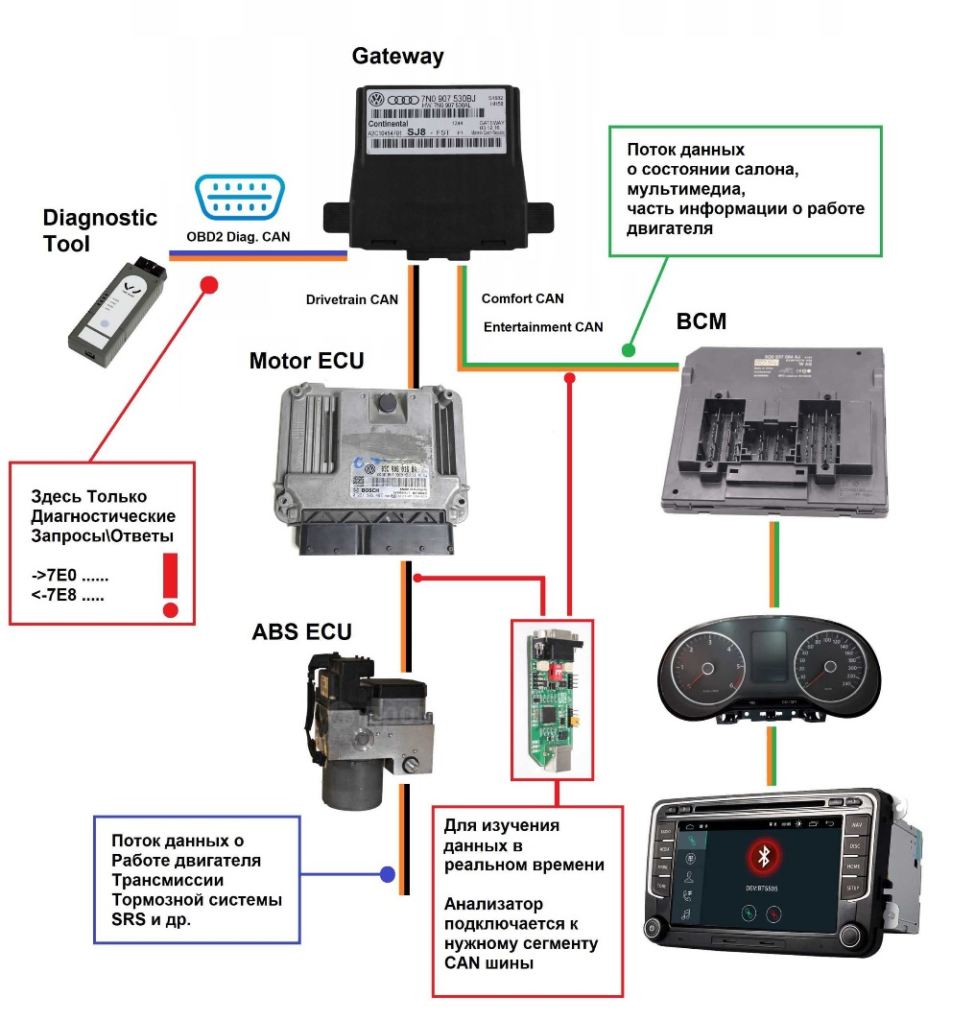

Рисунок 1 – CAN-шина современного автомобиля.

Большинство людей знают об автопилотах из авиации, где они используются повсеместно. В основном это связано с тем, что в воздушном пространстве самолёту необходимо выполнять сравнительно простые задачи: лететь по заданному маршруту и удерживать судно в правильном положении. Такие задачи могут решаться даже обычными программами с математической логикой.

Однако в наземном транспорте всё становится значительно сложнее из-за множества различных объектов, которые могут встречаться на дороге. Это включает не только стационарные препятствия, но и других участников дорожного движения, таких как пешеходы и автомобили, на которые необходимо правильно реагировать. Чем меньше масштаб задач, тем больше точности требуется от системы управления.

Для примера, если большегрузный автомобиль должен доставить груз на несколько километров по территории закрытого склада, то можно воспользоваться лишь навигацией с GPS сигналом. В этом случае требования к точности не так высоки, и задача ограничивается удержанием курса.

Но для более сложных задач, таких как параллельная парковка личного автомобиля, требуется точное понимание расстояния до окружающих объектов. Здесь GPS становится недостаточным, и на помощь приходят более точные технологии, такие как радары или лидары. Эти устройства позволяют автопилоту измерять расстояние до ближайших препятствий с высокой точностью, обеспечивая безопасное и точное выполнение манёвров в ограниченном пространстве.

## **1.2 Определение автопилота по уровням**

Как часто бывает в технике для того, чтобы достичь задуманного решения необходимо наметить путь совершенствования решения и решать задачи последовательно. Аналогично и среди автопилотов выделяют пять уровней:

1. Водительская помощь. На уровне 1 присутствует частичная автоматизация, при которой система может управлять либо ускорением и торможением, либо рулевым управлением, но не обеими функциями одновременно. Примером может служить адаптивный круиз-контроль, который поддерживает заданную скорость и дистанцию до впереди идущего автомобиля, требуя от водителя управления рулем;
2. Частичная автоматизация. Предполагает наличие системы, которая способна одновременно управлять и ускорением/торможением, и рулевым управлением. При этом водитель обязан постоянно контролировать дорогу и быть готовым взять управление в любой момент;
3. Условная автоматизация. Система управления транспортным средством способна самостоятельно выполнять все функции вождения в определенных условиях и средах, таких как шоссе. Водитель может не следить за дорогой, но должен быть готов вмешаться по запросу системы;
4. Высокая автоматизация. Система способна самостоятельно управлять транспортом в большинстве ситуаций без вмешательства водителя. Водитель может полностью отвлечься от управления в течение всего времени движения в пределах определенных зон или условий, например, в городских районах с низкой скоростью или на определенных маршрутах. Если система сталкивается с условиями, которые она не может обработать, она может безопасно остановить транспорт;
5. Полная автоматизация. Транспорт способен выполнять все задачи по управлению транспортным средством в любых условиях и на любых дорогах без какого-либо вмешательства со стороны человека. Водитель становится пассажиром и не требуется вообще для управления автомобилем. На данном уровне могут отсутствовать даже традиционные элементы управления, такие как педали и рулевое колесо. Более наглядный примера можно посмотреть на рисунке 2.

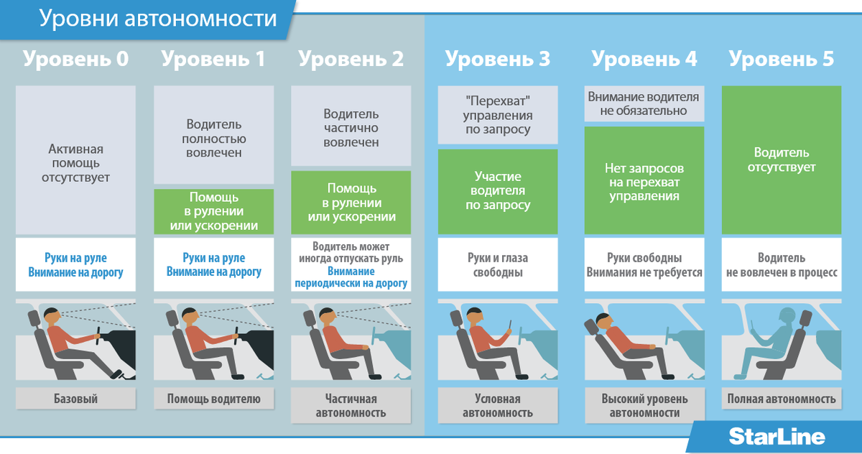

Рисунок 2 – Уровни автономности.

## **1.3 Основные проблемы производителей автопилотов**

Сейчас в автопилотировании стоит вопрос о том, как создать систему, которая могла бы не только соблюдать все правила дорожного движения, но и разумно реагировать на любые непредвиденные ситуации в пути, подобно человеку. В последние годы впечатляющих результатов добились автопилоты от компании Tesla, использующие только камеры для управления автомобилем, а также автопилотные такси от российской компании Яндекс. Однако, несмотря на их достижения, эти системы нельзя назвать полноценными автопилотами из-за технических ограничений [1].

Кроме того, ни одна из компаний не стремится создать полный автопилот для дорог общего пользования, поскольку ни одно законодательство в мире пока не готово регламентировать использование транспортных средств на автопилоте. Это требует значительных усилий и времени от компаний-производителей для решения юридических вопросов. В России, например, необходимо будет разработать и утвердить новые законы и нормативы, что потребует тесного взаимодействия с властями и регуляторами.

Помимо юридических препятствий, автопилоты также столкнутся с проблемой общественного недоверия. Многим людям будет трудно доверить свою жизнь машине, управляемой искусственным интеллектом. Преодоление этого барьера потребует не только технического совершенствования систем, но и широкой просветительской работы, направленной на разъяснение преимуществ и безопасности автопилотов. Системы автопилотирования должны доказать свою надежность и безопасность в реальных условиях, чтобы завоевать доверие пользователей.

## **1.4 Особенности разработки автопилота для трамвая**

В некоторых странах, помимо самолётов, автопилот или автоматизированные системы управления также используются в поездах. Это связано с тем, что задачи, которые должен выполнять водитель, например, грузового поезда, значительно проще и однообразно. В этом контексте трамвай представляет собой идеальную «песочницу» для разработки полного автопилота для автомобилей, поскольку сочетает в себе упрощённые условия управления, как в поезде, и необходимость соблюдения правил дорожного движения и взаимодействия с пешеходами и другими транспортными средствами.

Маршрут трамвая всегда известен и фиксирован: транспортное средство не может отклониться от рельсов. Это упрощает задачи навигации, так как маршрут заранее предопределён и повторяется. Благодаря этому можно заранее проехать по маршруту и разметить ключевые точки, такие как светофоры и остановки, чтобы система автопилота могла легче их распознавать.

Кроме того, трамвай не может перестраиваться из полосы в полосу, что существенно упрощает работу автопилота по сравнению с автомобилем. Перестроение и объезд препятствий являются сложными задачами для автопилота автомобиля. Ещё одним преимуществом является эффективная тормозная система трамвая: благодаря железнодорожному полотну трамвай может тормозить очень резко и останавливаться почти мгновенно, что повышает безопасность при возникновении нештатных ситуаций. Однако трамваи также требуют особого поведения на остановках для посадки и высадки пассажиров. Автопилоту нужно уметь точно останавливаться в нужных местах и правильно взаимодействовать с пассажирами, что добавляет уникальные задачи для системы управления [2].

Благодаря всем особенностям управления, трамвай имеет значительный потенциал стать первым видом общественного транспорта, который сможет полностью перейти на автоматическое пилотирование. В крайнем случае, он сможет заменить водителя на бортинженера, что значительно уменьшит дефицит кадров в этой профессии. Автоматизация управления трамваями позволит более эффективно использовать рабочую силу, сокращая затраты на обучение и удержание водителей.

В данный момент реализацией этой идеи занимается дочерняя компания Сбербанка – Cognitive Pilot. Эта компания уже имеет успешный опыт в разработке автопилота для сельскохозяйственных комбайнов. Используя полученные знания и технологии, они сейчас разрабатывают экспериментальные автопилоты для трамваев, которые уже проходят тестирование на дорогах Санкт-Петербурга. За пару лет активной работы над проектом, компания смогла собрать статистические данные, подтверждающие эффективность автоматического управления по сравнению с ручным. На рисунке 3 можно увидеть новые трамваи, оснащённые автопилотом [3].

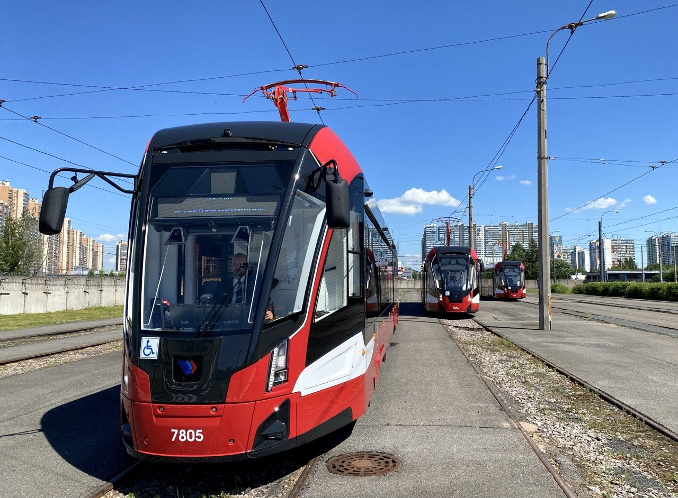

Рисунок 3 – Трамвай в Петербурге с автопилотом.

Согласно этим данным, использование автопилота позволяет строго соблюдать правила дорожного движения и обеспечивает высокую точность управления, что значительно повышает безопасность поездок для пассажиров. Кроме того, автоматизация позволяет уменьшить износ техники и железнодорожных путей, что снижает расходы на обслуживание и ремонт. Несмотря на первоначальную неприязнь к новой технологии со стороны водительского состава, данные показывают явные преимущества автоматического управления.

Этот проект вдохновил меня на создание аналогичного автопилота для управления трамваем. Понимая, что ни одно депо не предоставит реальный трамвай для написания дипломной работы, я решил использовать симуляцию транспортного средства. Симуляция позволит мне разработать и протестировать алгоритмы управления в виртуальной среде, что поможет в дальнейшем перейти к реальным испытаниям и внедрению технологии в городской транспортной системе.

# **2 Описание симулятора TramSim**

Задача написания автопилота для реального транспортного средства совсем не тривиальная задач в виду сложности моделирования всех возможных физических процессов и событий в компьютерной среде. В виду ограниченности ресурсов, было решено использовать симулятор трамвая. Он, конечно, создаёт намного меньше реальных проблем, с которыми сталкиваются команды разработки на реальной технике, но, с другой стороны, симулятор и сильно ограничен по своим программным возможностям, например, полным отсутствием GPS, удобной CAN-шины и многим другим. Так что предстояло решать сходные проблемы, но в цифровой среде, с расчётом на то, что созданная мной система может быть использована в будущем на реальном транспорте при минимальных изменениях модулей получения информации и передачи выходного сигнала.

Для создания симулятора работы трамвая в городском окружении было решено использовать компьютерную игру TramSim Vienna [4]. Основным критерием выбора стала разработка на игровом движке Unreal Engine, что обеспечивает высокое качество графики и приближает визуальное восприятие к реальности. Этот выбор позволяет пользователям получить максимально реалистичный опыт управления трамваем, воспроизводящий условия работы настоящего транспортного средства в городской среде.

Одним из важных преимуществ TramSim Vienna является опыт разработчиков в создании симуляторов различных транспортных средств. Их аккуратность и внимание к деталям отражаются в реализации транспортного средства в игре, а также в его отзывчивости к действиям игрока. Компания заявляет о чистом фотореализме, высокореалистичной графике и детализированных зданиях, что позволят погрузиться в виртуальный город так, словно игрок находится прямо в кабине. Кроме того, высокореалистичное управление и множество функций и деталей, которые существуют в реальности, идеально дополняют впечатление от симуляции. Разработчики серии игр TramSim обладают значительным опытом, который позволяет им создавать симуляторы, максимально приближенные к реальной работе транспортных средств, что делает выбор TramSim Vienna логичным и обоснованным для целей данного исследования. Пример графики можно увидеть на рисунке 4.

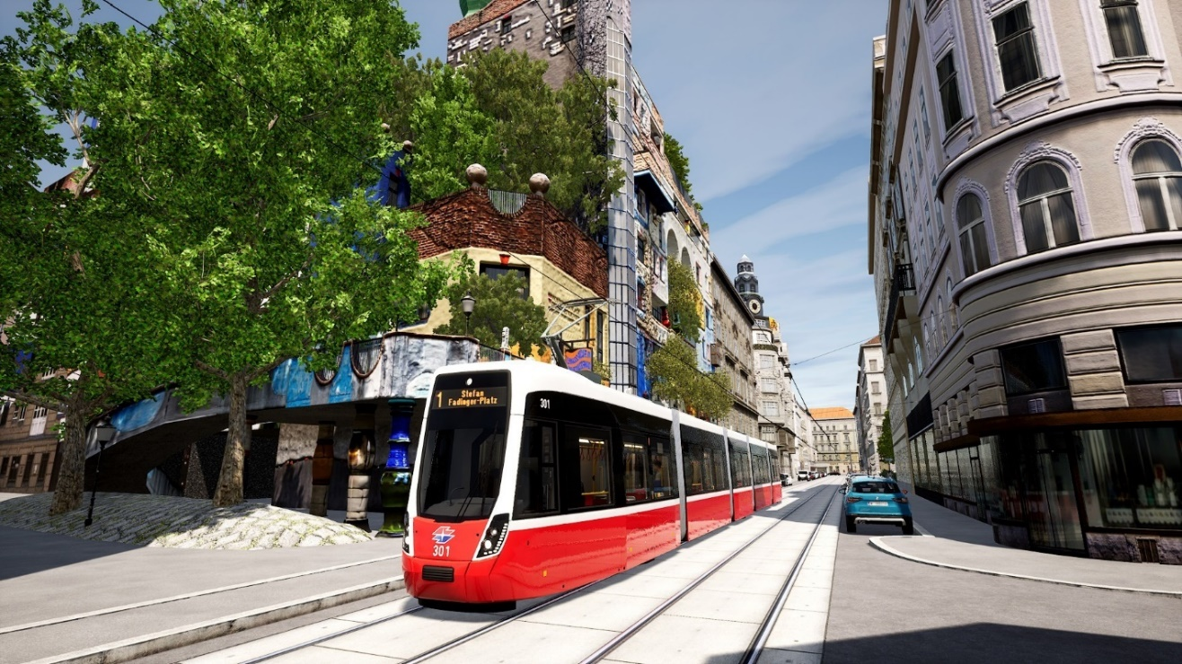

Рисунок 4 – Пример графики из TramSim Vienna.

В данной игре можно полностью проделать основную работу водителя трамвая на определённом маршруте, а именно следовать ему согласно правилам дорожного движения, правильно реагировать на сигналы светофоров и производить посадку и высадку пассажиров на остановках. В симуляторе присутствуют машины, имитирующие реальный трафик, а также пешеходы, которые могут приходить на остановку и перемещаться на трамвае.

# **3 Налаживание потоков ввода и вывода**

## **3.1 Установка камеры и захват изображения**

В контексте реальных систем сбора информации о внешнем мире обычно используются разнообразные датчики, такие как камеры, радары, лидары, а также данные с датчиков, подключенных к CAN-шине транспортного средства. Эти устройства позволяют собирать подробную информацию о состоянии и окружении транспортного средства, обеспечивая высокую точность и безопасность.

Однако в случае с симулятором TramSim Vienna существуют ограничения на доступ к исходному коду, что не позволяет модифицировать транспортное средство или добавлять новые сенсоры для сбора данных. Поэтому единственным способом получения информации о находящихся вокруг трамвая объектах являются различные виды камер, доступные в симуляторе. Это включает вид от первого лица из кабины, свободную камеру в системе координат трамвая и полностью свободную камеру. Переключение между этими видами осуществляется при помощи горячих клавиш, что позволяет мгновенно менять ракурс с сохранением положения камеры.

Вид от первого лица из кабины водителя не подходит для полноценного мониторинга окружающей обстановки, так как большая часть обзора закрыта приборной панелью и элементами кабины трамвая. Пример такого вида можно увидеть на рисунке 5. Чтобы не терять важную информацию об окружении, было решено использовать свободную камеру, которая следует за трамваем. Камеру установили на носу транспортного средства, что обеспечивает лучший обзор дороги и окружающей среды.

Для того чтобы камера каждый раз занимала одно и то же положение при запуске симулятора, был написан специальный скрипт, эмулирующий движения курсора. Этот скрипт автоматически настраивает положение камеры, что исключает необходимость ручной настройки при каждом запуске симулятора. Остальные виды камер решено использовать только в случае необходимости, для выполнения конкретных задач или получения дополнительной информации.

Таким образом, использование свободной камеры, закреплённой на носу трамвая, и автоматическая настройка её положения с помощью скрипта обеспечивают стабильный и удобный способ сбора данных в условиях ограниченных возможностей симулятора.

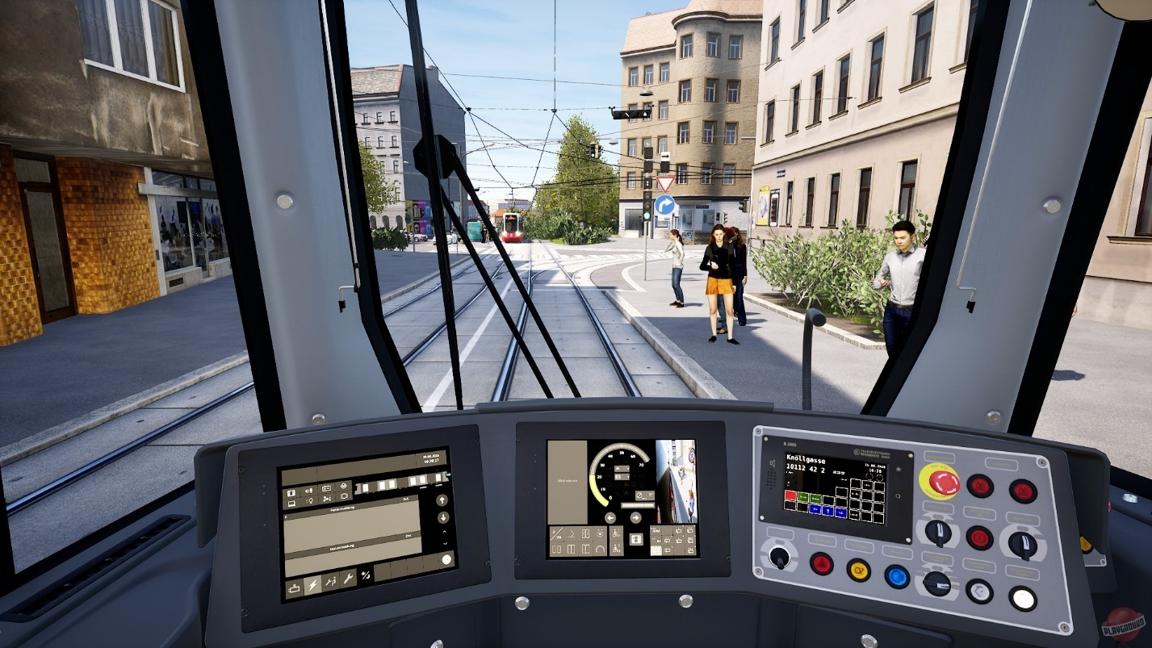

Рисунок 5 – Вид из кабины.

Теперь, когда основная камера находится на своём месте необходимо получить с неё картинку в программу автопилота. Для получения потока видео из игры, можно было воспользоваться специальными программами записи, но для оптимальности было решено воспользоваться готовым API от Windows, которым можно было воспользоваться в одноимённой библиотеке Python-а «windows_capture». Достаточно было указать имя открывающегося приложения.

## **3.2 Получение скорости и ускорения**

В реальных системах автопилота получение скорости и многих других данных – тривиальная задача. Достаточно подключить компьютер к CAN-шине и начать читать поток. Однако внутри симулятора такой метод решения задачи недоступен.

Первоначально были предприняты попытки с помощью игровой консоли выводить на экран число, а после его считывать вместе со всей картинкой. Однако, все попытки найти подобную команду, даже прямое письмо разработчикам игры с просьбой помочь, не увенчались успехом. Тогда появилась идея о том, чтобы использовать возможность быстрого переключения между камерой из кабины водителя и свободной камеры на носу трамвая для того, чтобы разделить все считываемые кадры игры на кадры с изображением окружающей местности впереди и на кадры с изображением спидометра. Для перевода кадра, содержащего спидометр, в вещественное число скорости трамвая использовалась функция, что из всего кадра вырезает отдельный прямоугольник со спидометром, после чего подсчитывает количество пикселей зелёного (в цвет полоски спидометра) цвета.

Однако этот метод имел крайне большую ошибку и не мог использоваться для стабильного использования. Чтобы добиться меньшей ошибки, пришлось бы использовать ещё одну нейросеть, определяющую по картинке спидометра, какую скорость он показывает, или же создать ещё больше эвристик для подсчёта пикселей.

Тогда было решено, по аналогии с CAN-шиной, получить доступ к памяти процесса игры на прямую и оттуда начать получать значение скорости движения трамвая. Для работы с памятью процесса и получения нужного адреса значения было решено воспользоваться Cheat Engine.

Cheat Engine — это программа с открытым исходным кодом, которая позволяет пользователям изменять параметры в компьютерных играх [5]. Она обеспечивает возможность изменения числовых значений. Пользователи могут сканировать память игры, находить адреса и значения, которые могут быть изменены, и создавать чит-таблицы для использования в игре. В основном программу применяют для редактирования числовых значений в видеоиграх для получения каких-либо нечестных бонусов. Аналогом Cheat Engine является и Art Money, однако за счёт долголетия жизни проекта в качестве программы с открытым исходным кодом, функционал Cheat Engine опережает Art Money.

Примером такого расширенного функционала являются инструменты для автоматизации определенных действий в игре через запись и воспроизведение скриптов, а также получение информации о постоянных указателях на те или иные значения в памяти. Именно этими функциями и предстояло воспользоваться, чтобы прямо с процесса работы симулятора получать информацию о скорости.

Операция получения постоянного адреса скорости трамвая с помощью Cheat Engine состояла из нескольких шагов:

1. Из всего множества адресов памяти, которые использует процесс «TramSimVienna-Win64-Shipping.exe» выделить тот, который хранит в себе значение скорости трамвая. Адрес находился достаточно тривиально – после ускорения трамвая в игре адреса отсеивались по признаку увеличения значения, хранимого по адресу, после трамвай замедлялся и оставались лишь значения, что уменьшились с последнего отсеивания;
2. Найти все указатели процесса, что указывали на этот адрес. Для этого стоит указать примерный размер адреса, на который будет указывать указатель. Все эти указатели имеют определённый отступ от начала памяти процесса, который гарантированно будет один и тот же при каждом запуске процесса, согласно его таблице указателей. Пусть и сами указатели не всегда могут указывать на одно и то же по смыслу значение.;
3. Перезагрузить игру, тем самым, обновив всю память и поменяв адресы. Выполнить первый пункт и среди множества всех указателей с прошлого пункта оставить только те, которые сейчас указывают на новый адрес значения скорости;
4. Выполнять третий пункт до тех пор, пока не будет уверенности в хотя бы одном указателе, который при любых запусках игры всегда указывает на адрес, в котором лежит значение скорости.

Пример выполнения этой операции можно увидеть на рисунке 6. В итоге, выделив нужный указатель, записываем его данные в программу автопилота, которая, буквально, получает доступ к памяти процесса и читает хранящееся по адресу значение. Эта операция происходит моментально, так как это самая стандартная операция чтения памяти. Благодаря этому автопилот, подобно физической своей версии, способен прямо из процесса работы трамвая получать его скорость и дальше использовать при принятии решений.

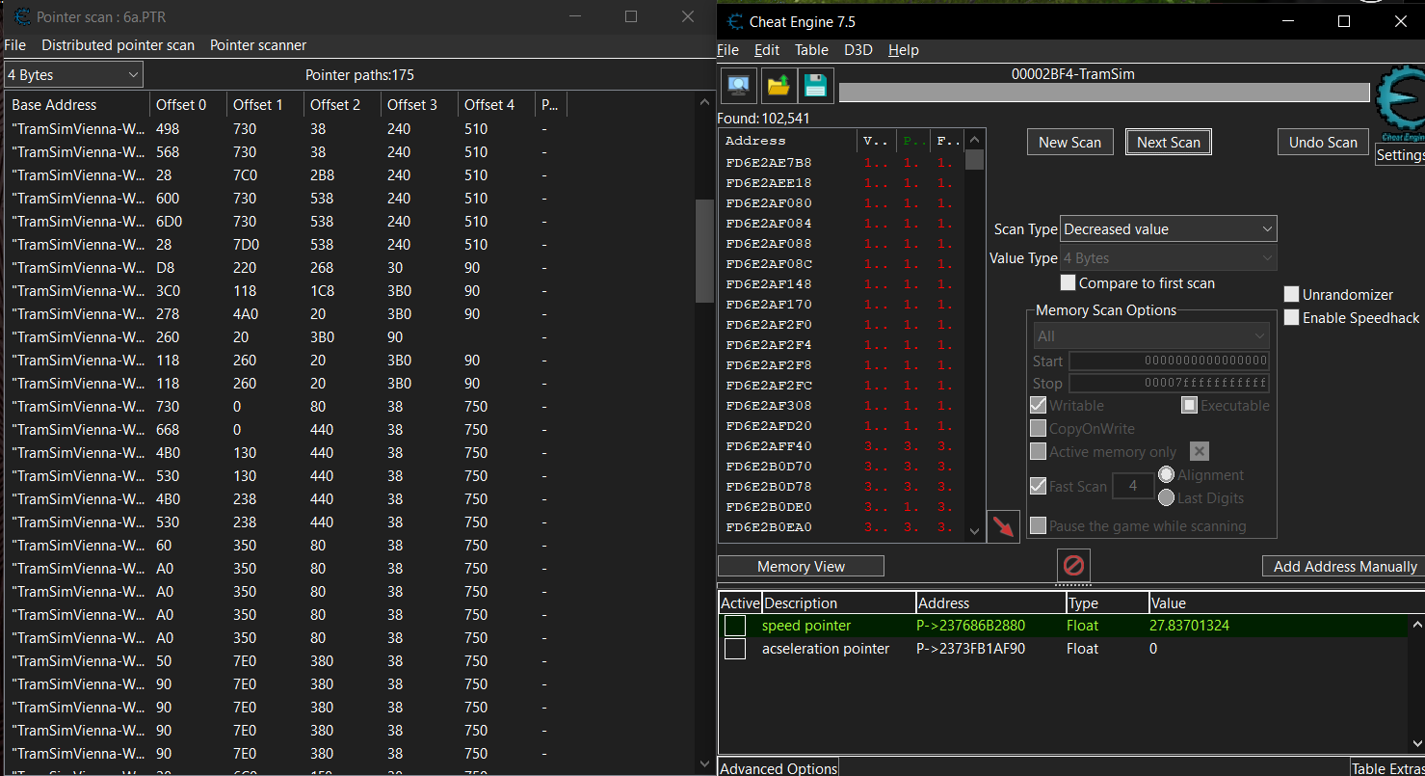

Рисунок 6 – Пример работы Cheat Engine.

Аналогично скорости, было настроено получение из симулятора ускорения трамвая. Хотя до этого можно было вычислять это значение, считая количество нажатий на клавишу газа и тормоза. Однако, для большей точности и удобности было решено проделать такую же операцию получения для ускорения.

## **3.3 Программное управление трамваем**

Управление транспортным средством в TramSim Vienna осуществляется при помощи клавиатуры и мыши. Для передачи сигналов управления трамваю достаточно эмулировать нажатия клавиш и движения мыши, что можно реализовать с помощью любого языка программирования. Эмуляция этих действий позволяет программе автопилота взаимодействовать с симулятором так же, как это делает игрок.

Симулятор TramSim Vienna достаточно отзывчив на короткие сигналы управления. Игрок управляет ускорением и торможением трамвая с помощью клавиш, и трамвай быстро реагирует на эти команды. В связи с этим было решено, что для передачи сигналов управления автопилотом нет необходимости использовать параллельные процессы, которые могли бы усложнить архитектуру системы и повысить риск ошибок.

# **4 Настройка нейронной сети для решения задачи детекции**

## **4.1 Описание объектов, необходимых для детекции**

Один из значительных плюсов использования симуляции для разработки автопилота – это возможность описания и моделирования всех возможных ситуаций на дороге. В виртуальной среде можно точно воспроизвести такие сценарии, как переход пешеходов через переходы, движение автомобилей впереди трамвая, сигналы светофоров и многие другие аспекты городской среды. Эти ситуации являются лишь частью того, с чем модуль принятия решений автопилота должен будет справляться.

При этом исключаются более редкие и сложные случаи, такие как появление животных на рельсах или внезапные аварии на пути. Конечно, в перспективе автопилот должен быть способен справляться и с такими "форс-мажорами", однако для их обработки требуется детальная информация, включая изображения подобных ситуаций и реакции водителя, что сложно получить в симуляции.

Главная задача трамвая – безопасно следовать по заданному маршруту, останавливаясь на каждой остановке в соответствии с расписанием. Безопасность в данном контексте достигается главным образом за счет точного соблюдения сигналов светофоров и резкого торможения в случае угрозы столкновения с каким-либо объектом. Для реализации этого важного аспекта автопилоту необходимо распознавать на изображениях людей, автомобили и сигналы трамвайных светофоров. Пример такого изображения можно увидеть на рисунке 7.

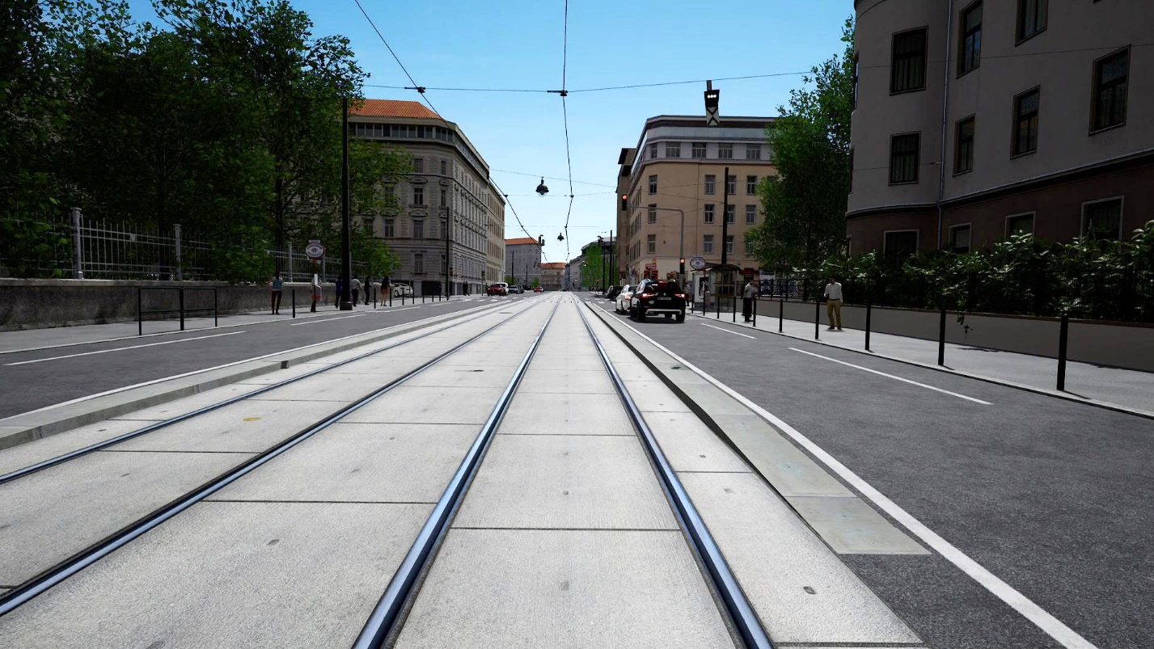

Рисунок 7 – Пример ситуации на дороге.

Для успешного прохождения маршрута трамвай должен точно определять места остановок. В реальных условиях для этого используются GPS-датчики и другие технологические решения, обеспечивающие точность следования маршруту. В симуляции же задача усложняется тем, что приходится полагаться только на данные с камеры для определения точек остановки. В игре это возможно благодаря жёлтым кружкам, расположенным между рельсами, которые обозначают конкретные точки, где трамвай должен останавливаться. Пример изображения такого маркера можно увидеть на рисунке 8. Таким образом, в объекты, которые необходимо распознавать, должны быть включены эти маркеры остановок.

Работа с симуляцией позволяет тестировать различные алгоритмы и сценарии без риска для реальных пассажиров и инфраструктуры. Это дает возможность тщательно отработать основные элементы управления и обеспечения безопасности, прежде чем переходить к испытаниям в реальных условиях. В будущем, когда автопилот будет совершенствоваться, полученные знания и алгоритмы можно будет применить к реальным трамваям, учитывая все возможные форс-мажорные ситуации, которые могут возникнуть на дороге.

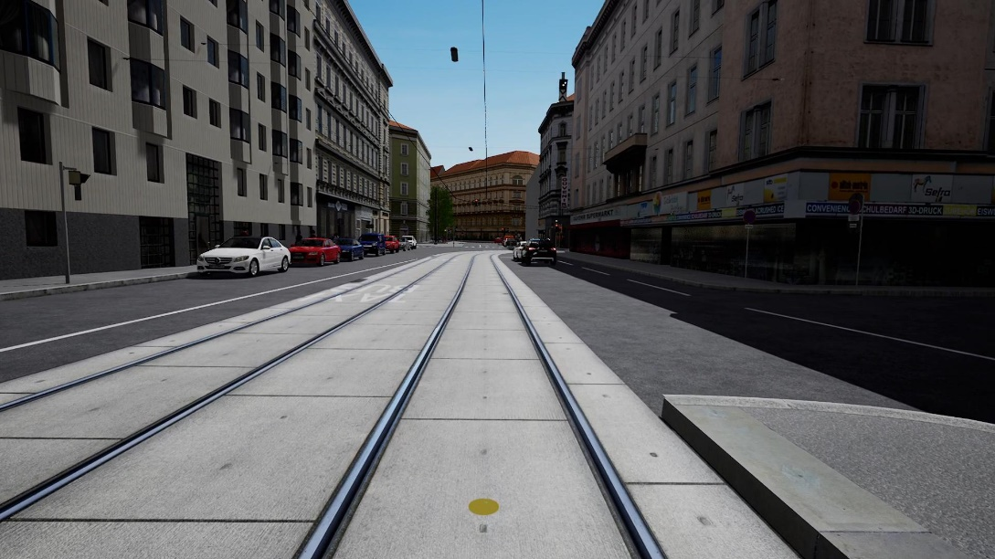

Рисунок 8 – Маркер остановки.

Таким образом, с помощью перечисленного набора у автопилота получится передвигаться по городу, не нарушая правила дорожного движения, определять трамвайные остановки, избегать случайных столкновений с людьми или машинами, что вполне будет достаточно для автономности.

## **4.2 Обоснование выбора YOLOv8**

Детекция объектов на изображении — это процесс обнаружения и классификации различных объектов или областей интереса на изображении. Существует несколько методов детекции объектов, каждый из которых имеет свои преимущества и недостатки в зависимости от конкретной задачи и условий. Для детекции объектов на видеопотоке наиболее подходят методы, обеспечивающие высокую скорость обработки и точность результатов. В зависимости от конкретных требований и условий видеопотока, можно использовать следующие методы:

1. Методы на основе свёрточных нейронных сетей (CNN): Свёрточные нейронные сети, такие как YOLO (You Only Look Once) и SSD (Single Shot MultiBox Detector), обладают высокой скоростью обработки и способны обнаруживать объекты в реальном времени на видеопотоке. Они являются хорошим выбором для задач, где требуется быстрая детекция объектов [6].
2. Методы на основе глубокого обучения с использованием регионов (R-CNN, Fast R-CNN, Faster R-CNN): Эти методы также предлагают высокую точность и скорость обработки, основанную на обработке регионов изображения. Они подходят для детекции объектов на видеопотоке с высокой степенью детализации [6].
3. Методы на основе каскадов Хаара и адаптивных каскадов: Методы, основанные на каскадах Хаара, такие как метод Viola-Jones, обеспечивают быструю детекцию объектов на видеопотоке с низкой вычислительной сложностью. Они могут быть полезны в случаях, когда требуется высокая скорость обработки при достаточной точности детекции.
4. Методы на основе дескрипторов объектов: Локальные дескрипторы объектов, такие как SIFT, SURF, ORB, могут использоваться для детекции объектов на видеопотоке, особенно в случаях, когда объекты имеют высокий уровень детализации или изменчивую текстуру.

Задача детекции достаточно изученная и популярная задача, от того существует множество различных методов. Наша задача состоит в детекции целого ряда объектов на видеопотоке в режиме реального времени. Наиболее предпочтительным для решения этой задачи являются свёрточные нейросети по нескольким причинам:

1. Высокая скорость обработки: Современные архитектуры свёрточных нейронных сетей, такие как YOLO (You Only Look Once) и SSD (Single Shot MultiBox Detector), оптимизированы для быстрой обработки видеопотоков. Они способны обнаруживать объекты в реальном времени с высокой скоростью, что особенно важно для приложений, требующих непрерывного мониторинга.
2. Высокая точность детекции: свёрточные нейросети демонстрируют высокую точность детекции объектов благодаря своей способности извлекать и анализировать признаки изображения на разных уровнях абстракции. Это позволяет им эффективно обнаруживать объекты различных размеров и форм в разнообразных условиях освещения и фона.
3. Способность к обучению на больших наборах данных: свёрточные нейросети позволяют обучать модели на больших объемах размеченных данных, что способствует их адаптации к разнообразным сценариям и условиям работы.
4. Возможность интеграции с графическими процессорами (GPU): Использование графических процессоров для параллельной обработки данных позволяет значительно ускорить вычисления, что делает их идеальным выбором для решения задач детекции на видеопотоке в реальном времени.
5. Гибкость и масштабируемость: Архитектуры свёрточные нейросети можно адаптировать под конкретные требования и условия задачи, а также масштабировать для работы с видеопотоками разного разрешения и качества.

Исходя из этих преимуществ, методы на основе свёрточных нейронных сетей являются оптимальным выбором для решения задачи детекции на видеопотоке в реальном времени, обеспечивая высокую скорость, точность и гибкость работы.

Выбор же именно модели свёрточной нейросети YOLO, а не SSD обусловлен более простотой архитектурой для первого знакомства с нейросетями, а также приятным и активным сообществом, сформированным вокруг архитектуры, что значительно облегчает обучение и решение самых разных проблем. Кроме того, YOLO хорошо справляется с детекцией объектов различных размеров на изображении, включая как крупные, так и мелкие объекты, благодаря механизму деления изображения на сетку и применению множества анкоров, что позволяет начинать строить картину окружающего мира задолго до необходимости взаимодействовать с объектами [7]. Пример работы YOLO можно увидеть на рисунке 9.

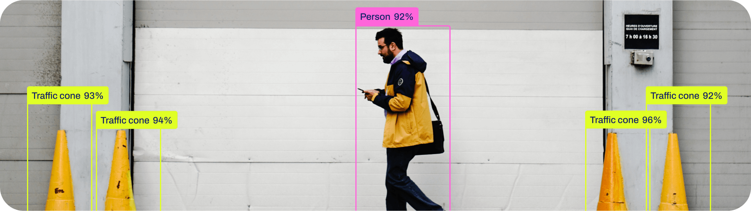

Рисунок 9 – Пример работы YOLO.

В 2024 году наиболее актуальной версией YOLO считается YOLOv8. Она обладает следующими преимуществом в виде лёгкой архитектуры, которая фокусируется на скорости и эффективности, а также имеет новые функции, такие как пользовательские привязки и трансферное обучение, которые делают модель проще в обучении и настройке для решения конкретных задач.

Также стоит сказать, что YOLOv9 и YOLOv6 также являются актуальными в наше время. Однако YOLOv9 хоть и превосходит YOLOv8 по точности, но имеет более медленное время вывода, а YOLOv6 лучше работает с небольшими объектами, но имеет более высокую вычислительную задержку, что не подходит для нашей конкретной задачи детекции.

## **4.3 Подготовка датасета**

Так как камера во время движения автопилота будет находиться на носу трамвая, то и датасет, необходимый для обучения нейросети, должен формироваться из записей с камеры, установленной в том же положении. Пример кадра с такой камеры можно увидеть на рисунке 10. Поскольку симулятор TramSim представляет собой обычную видеоигру, процесс создания датасета оказался достаточно простым – он состоял из наигранных часов игрового процесса и записи экрана. Затем, из видеозаписей игрового процесса, выбирались кадры, которые содержали разнообразные игровые объекты. Их список был дан выше. Такой подход обеспечил разнообразие данных, необходимых для обучения нейросети, чтобы она могла эффективно работать в реальных условиях.

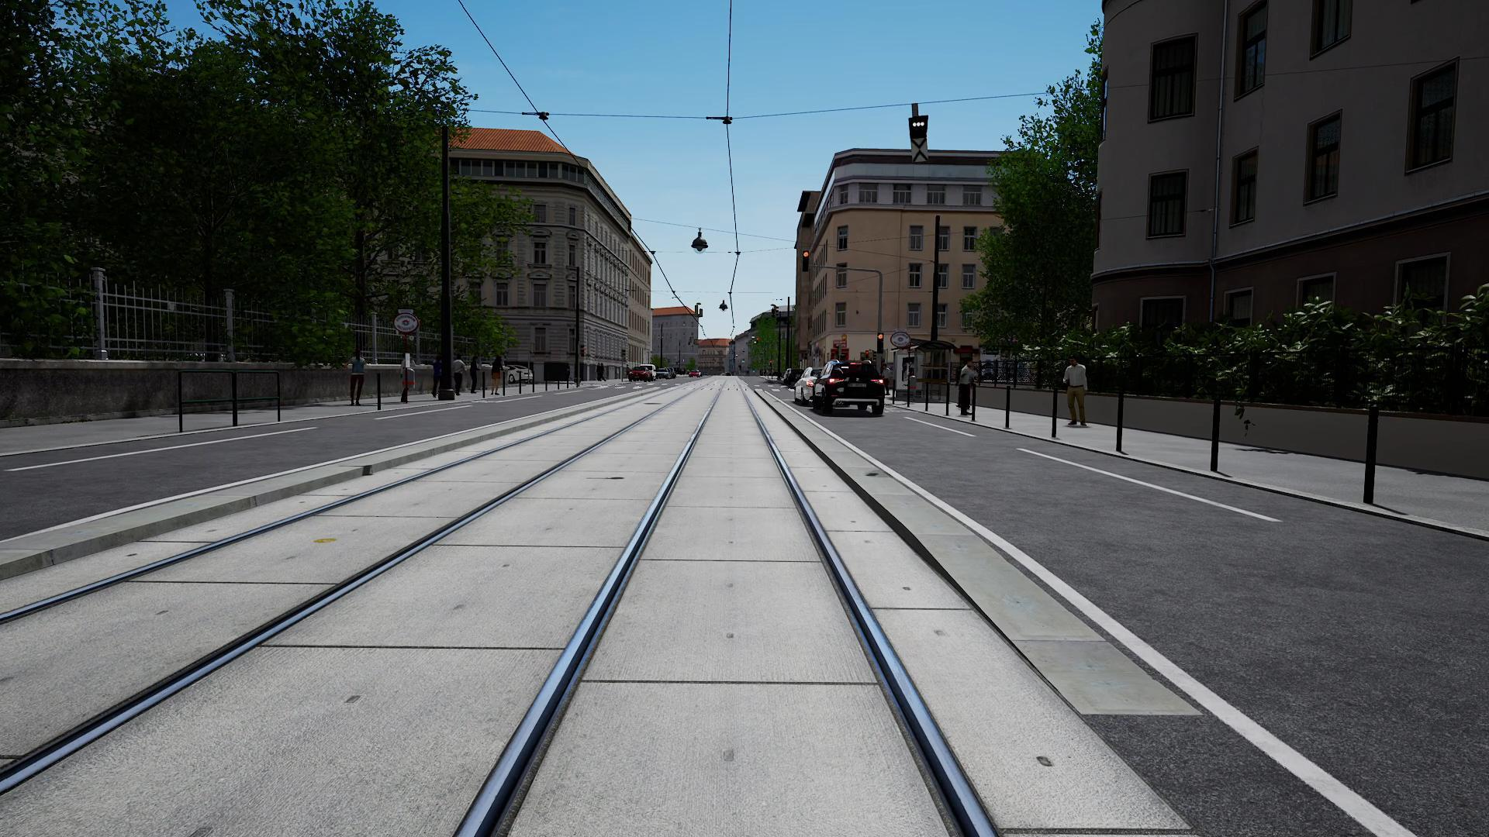

Рисунок 10 – Вид камеры на носу.

В итоге из, суммарно, около часа записей игрового процесса было получено 109 различных кадров, готовых к разметке. Так как для решения задачи детекции использовалась модель YOLO, то для разметки было достаточно выделить на кадрах искомые объекты в прямоугольники, подписав каждый из них. Для удобства выполнения этого монотонного процесса было решено воспользоваться интернет-сервисом Roboflow.

Roboflow — это платформа, предназначенная для упрощения процесса подготовки данных для обучения моделей машинного обучения. Она предлагает различные инструменты и функции, которые помогают исследователям данных, разработчикам и инженерам в создании и управлении датасетами. Roboflow достаточно большой сервис, он обладает следующими возможностями:

1. Преобразование данных: позволяет быстро преобразовывать и аугментировать изображения и другие данные для обучения моделей, включая изменение размеров, повороты, изменение контрастности и многое другое.
2. Аннотирование данных: предоставляет средства для разметки изображений и других типов данных, необходимых для обучения моделей, таких как метки объектов на изображениях.
3. Интеграция с различными фреймворками: поддерживает интеграцию с популярными фреймворками машинного обучения, такими как TensorFlow, PyTorch, Keras и другими.
4. Управление датасетами: позволяет организовывать и управлять датасетами, включая загрузку, хранение и обмен данными.
5. Обучение моделей: предоставляет возможность обучения моделей машинного обучения на подготовленных данных.
6. Коллаборация: предоставляет средства для совместной работы над проектами и обмена данными и результатами между членами команды.

Roboflow помогает упростить и автоматизировать рутинные процессы, связанные с подготовкой данных для машинного обучения, что позволяет исследователям и разработчикам сосредоточиться на создании и улучшении моделей. Благодаря возможностям подключения дополнительных людей в команду разметки и обучения моделей прямо в их сервисе, не было страха того, что исследования могут уткнуться в потолок и занять очень много времени. К счастью, опасения не подтвердились и Roboflow был использован только как сервис для хранения датасета и последующего аннотирования.

Кроме того, прямо в сервисе имеющийся датасет можно было привести в форму, необходимую для обучения YOLO, а также применить аугментирование, расширив имеющийся датасет до 257 фотографий. Изображение датасета можно увидеть на восьмом рисунке. Там же датасет был разделён на тренировочный, валидирующий и тестирующий наборы в соотношении 86 к 10 к 4. Аугментирование позволило получить достаточно большой датасет для обучения, которого вполне хватило для обучения автопилота, а разделения данных на наборы улучшило результаты.

Аугментация датасета — это процесс создания новых образцов данных путем применения различных трансформаций к существующим образцам. Это часто используется в машинном обучении, особенно в области компьютерного зрения, где требуется большое количество разнообразных данных для обучения моделей. Вот некоторые из распространенных методов аугментации датасета:

1. Отражение по горизонтали и вертикали. Иногда изображения могут быть изменены путем отражения по горизонтали или вертикали. Например, это может быть полезно для данных, связанных с изображениями объектов, которые должны оставаться различными при отражении (например, человеческое лицо).
2. Поворот. Изображения могут быть повернуты на различные углы для создания новых образцов данных.
3. Масштабирование. Изображения могут быть увеличены или уменьшены по размеру. Это может помочь модели стать более устойчивой к вариациям размеров объектов на изображении.
4. Сдвиг. Изображения могут быть смещены по горизонтали и вертикали. Это может помочь модели научиться лучше распознавать объекты в различных положениях на изображении.
5. Добавление шума. Шум может быть добавлен к изображениям, чтобы сделать модель более устойчивой к шуму в реальных ситуациях.
6. Изменение яркости и контраста. Яркость и контраст изображений могут быть изменены для создания разнообразных образцов данных.
7. Изменение цветового пространства. Изображения могут быть преобразованы в различные цветовые пространства или изменены в оттенках.

Все эти приёмы и их комбинации были применены на стороне Roboflow для значительного расширения созданного датасета, изображение которого можно увидеть на рисунке 11.

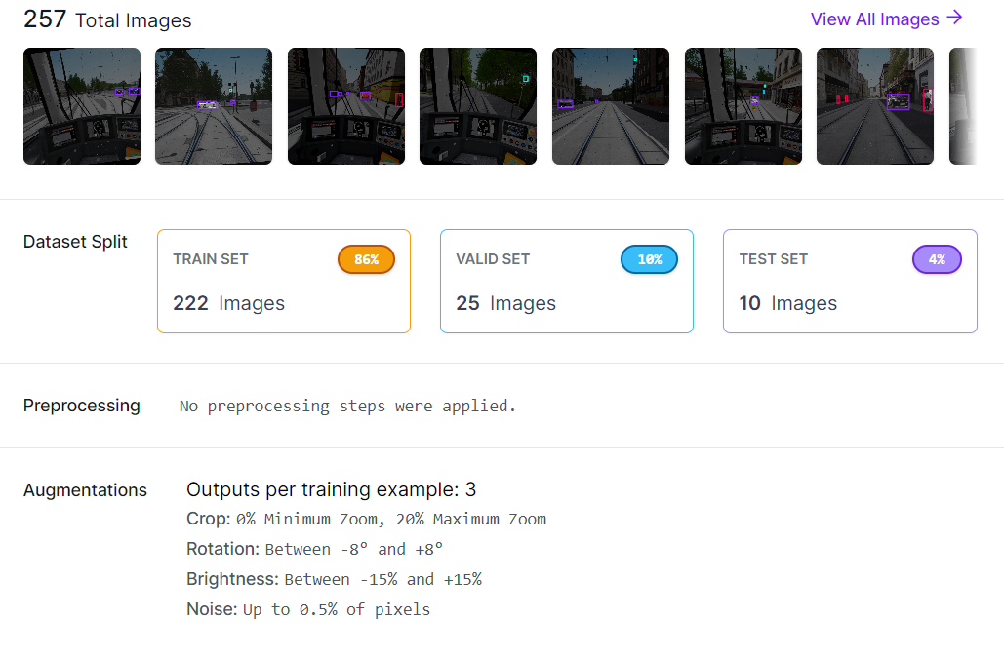

Рисунок 11 – Датасет на странице Roboflow.

## **4.4 Результаты обучения модели**

В итоге, имеющийся датасет был использован для дообучения yolo8n, изначально обученной на стандартном датасете coco128. COCO128 – это уменьшенная версия популярного датасета COCO (Common Objects in Context), состоящая из 128 изображений, предназначенная для быстрого прототипирования и обучения моделей компьютерного зрения. Несмотря на небольшой объем, COCO128 включает разнообразные аннотации, такие как метки объектов, границы объектов, сегментация и ключевые точки для различных категорий. Этот датасет часто используется разработчиками для тестирования алгоритмов и моделей, так как его компактный размер позволяет ускорить процесс разработки и отладки, обеспечивая при этом репрезентативное подмножество более обширного COCO-датасета.

Модель YOLOv8 имеет несколько версий, каждая из которых отличается точностью определения и скорость работы. Версия nano была выбрана в виду того, что от модели требовалось моментально реагировать на происходящие события на дороге трамвая, точность определения объекта была на втором месте по важности.

Теперь требовалось обучить нейросеть, для этого использовался собственный ноутбук с видеокартой RTX 3050 Ti Laptop. Облачные сервисы не применялись в виду долгой настройки и вполне подходящего под задачу оборудования. В результате экспериментов по обучению сети, лучшей версией, согласно метрикам precision, recall и mAP50, была выбрана модель, обученная на 60 эпохах на имеющемся датасете. Именно это количество эпох оптимально для того, чтобы сеть максимально обучилась, но не имела проблем на валидирующем и тестировочном наборах. Результаты обучения представлены на рисунке 12.

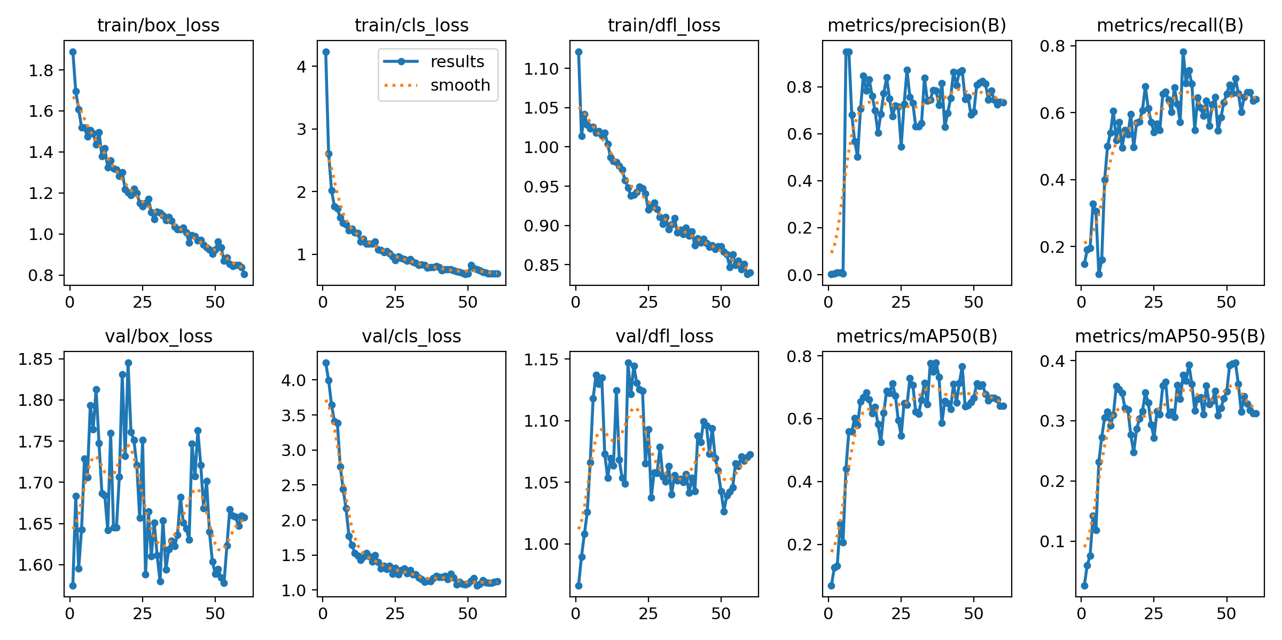

Рисунок 12 – Результаты обучения YOLOv8 на 60-ти эпохах.

# **5 Разработка модуля принятия решения**

## **5.1 Обработка размеченного кадра из YOLO**

В прошлых главах были перечислены объекты, которые должна находить нейронная сеть и размечать на кадре. Пример такой разметки можно увидеть на рисунке 13. Это люди и машины, чтобы избегать столкновений, светофоры, чтобы соблюдать правила, и жёлтые кружки, чтобы знать, где останавливаться. Теперь автопилот должен, исходя из ситуации вокруг него, определять своё дальнейшее поведение. Однако передавать в модуль принятия решений просто кадр с координатами размеченных прямоугольников недостаточно, необходимо обработать его так, чтобы с ним можно было удобно работать.

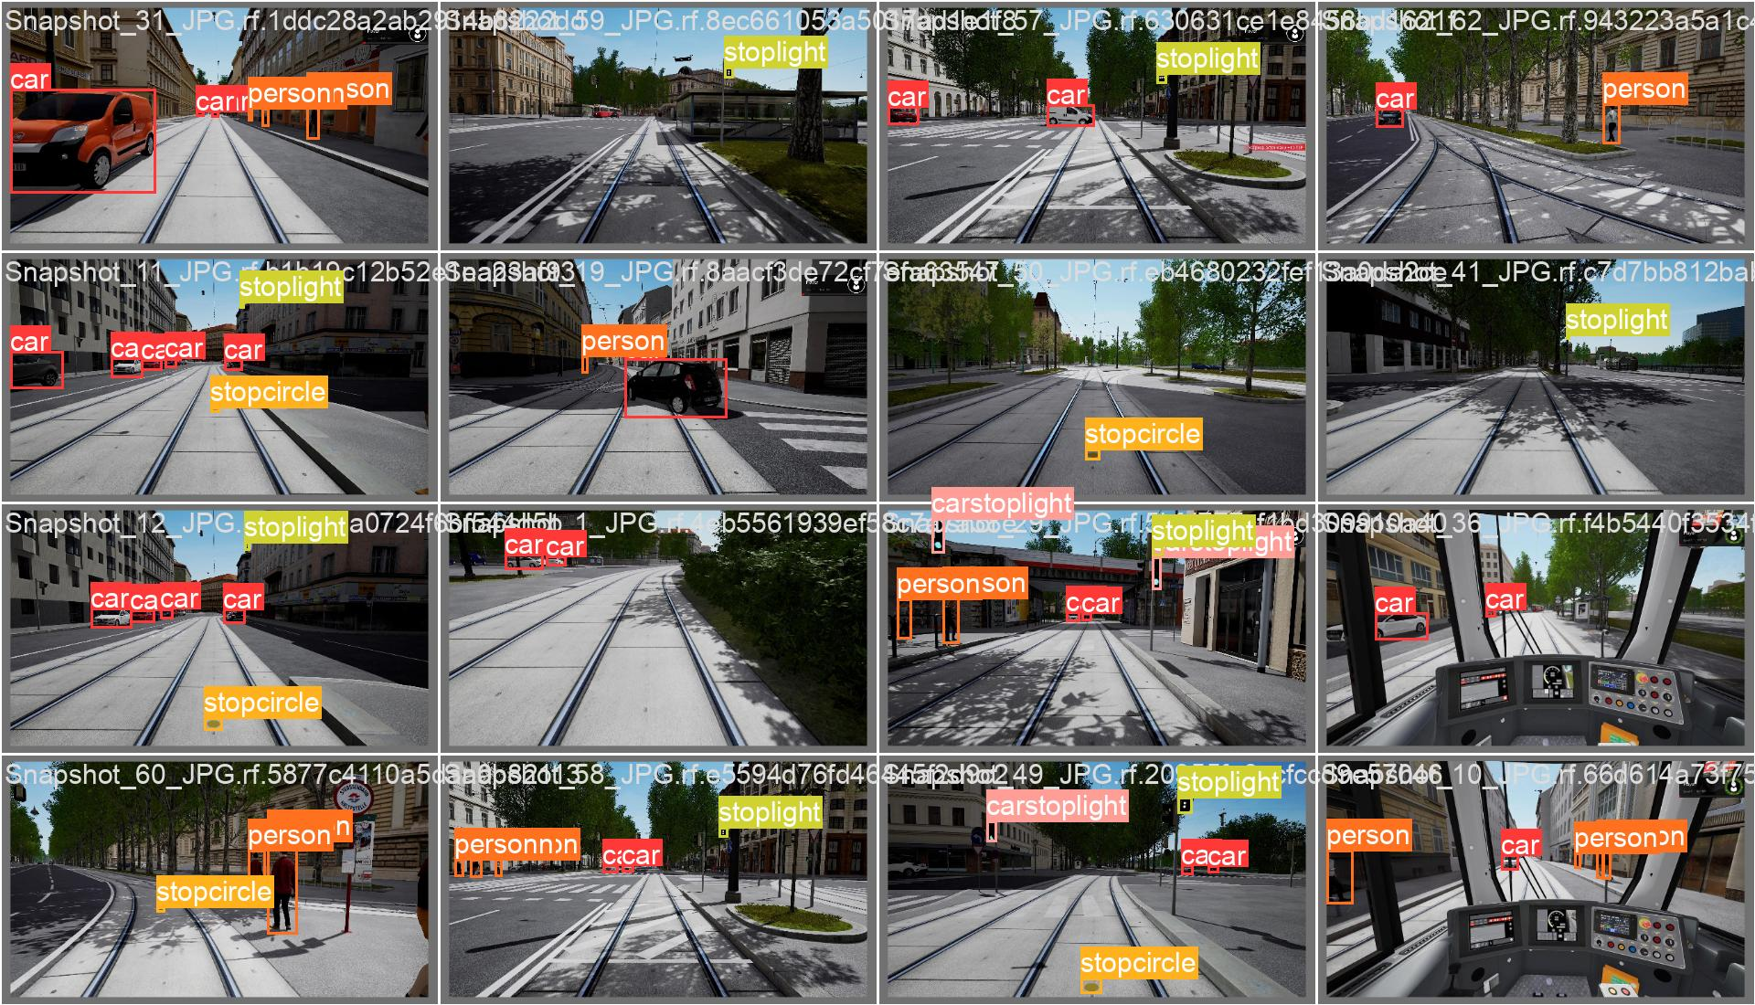

Рисунок 13 – Пример работы YOLO на кадрах из датасета.

Трамвай не должен сталкиваться с пешеходами и автомобилями. Для этого он должен понимать расстояние до них и их положение относительно направления движения транспорта. Это означает, что нам нужно преобразовать координаты объектов из изображения в полярную систему координат, где указаны расстояние и угол до каждого объекта.

Таким образом, автопилот сможет, учитывая текущую скорость трамвая, принимать решения о том, нужно ли начать резкую остановку или изменить маршрут. Чтобы получить расстояние и угол из прямоугольника объекта на изображении, необходимо произвести определённые вычисления. Эти вычисления включают преобразование координат из двумерного изображения в трёхмерное пространство, где можно определить фактическое расстояние до объекта и его угол относительно направления движения трамвая.

Чтобы вычислить расстояние до объекта, нужно определить его текущую высоту в кадре и сравнить с максимальной высотой для объектов этого типа. В симуляторе используется ограниченное количество моделей пешеходов и машин, поэтому можно вручную задать максимальную высоту для каждого типа объекта. Эта максимальная высота соответствует положению объекта в кадре, при котором трамвай должен начать резкую остановку, то есть тогда, когда объект уже находится слишком близко и есть риск столкновения. Таким образом, вычисление расстояния осуществляется делением максимальной высоты объекта на его текущую высоту в кадре.

Стоит упомянуть, что за счёт плоской поверхности на подавляющем числе маршрутов следования трамвая можно было воспользоваться более простым вычислением расстояния до объекта, основываясь на расстоянии его нижней стороны ребра до низа кадра. Однако этот метод показался слишком неточным и достаточно неправильным в рамках реализуемой задачи, так что от него было решено отказаться.

С углом обзора камеры всё несколько сложнее. Для начала в симуляторе нужно установить определённый угол обзора камеры, например, 90 градусов. Камера предоставляет плоское изображение, но угол до объекта нужно оценивать по дуге окружности, представляя изображение как сектор этой окружности. Чем дальше от правого края изображения находится объект, тем больше его угол относительно центра изображения. Однако изменение величины угла в зависимости от расстояния до объекта нелинейно. С помощью тригонометрии можно вычислить с помощью формулы (1).

$$\begin{aligned}angle=\frac{fov}{2}+\tan^{-1}\left(\frac{\frac{frameWidth}{2}-midCoord }{frameWidth*\sqrt{\frac{1}{2*(1-cos(fov))}-0.25}}\right)\#\left(1\right)\end{aligned}$$

где

$fov$– угол обзора камеры,

$frameWidth$– ширина кадра в пикселях,

$midCoord$– на сколько сдвинута по ширине середина рамки объекта.

В результате получаем значение угла в радианах от 0 и до $fov$, где угол $\frac{fov}{2}$– это угол по направлению движения трамвая.

Теперь, вычислив расстояние и угол объекта, можно удобно с ним работать в модуле принятия решений. Для простоты восприятия в дальнейшем, было решено перевести полярные координаты в декартовы.

Касательно же светофоров – они не находятся на пути следования трамвая, а значит автопилоту не нужны их координаты, а только сигнал, который они показывают. Разрешающий сигнал выглядит как две вертикальные или две диагональные точки, а запрещающий как три горизонтальные. Чтобы определить, какой сигнал показывает светофор, необходимо обработать его изображение. Так как точки белые на чёрном фоне, то с помощью фильтра цвета их достаточно легко отделить от фона. Лишние шумы можно убрать с помощью эрозии с последующим расширением, а вернуть количество пикселей с помощью повторного расширения. В итоге получаем изображение, в котором находим самый верхний левый и самый нижний правый не чёрные пиксели. Они определяют границы сигнала, который показывает светофор. Если рамка получилась продолговатой, то считаем, что знак запрещающий, если же вытянутой или квадратной, то знак разрешающий. Пусть этот метод не даёт абсолютной точности, но он быстро реализуем и его хватает для решаемой задачи.

Для жёлтого круга остановки достаточно просто определить, как далеко от конца кадра в процентах он находится. Этого относительного расстояния будет достаточно, чтобы автопилот понял, что, как только круг пропадёт из виду, настанет время полностью останавливаться.

В результате, все объекты теперь представляют собой не подписанные рамки, а только полезный набор данных, который можно сложить в одну единую модель мира, с которой и будет работать модуль принятия решений.

## **5.2 Выбор алгоритма принятия решения**

Теперь все части для получения полной информации о мире вокруг трамвая готовы. Автопилот способен считывать значения скорости, а ускорения трамвая, а также, благодаря нейросети, определять людей, машины, светофоры и кружки для остановки. Имея всю эту информацию, автопилот вполне способен принимать нужные решения наравне с игроком в симулятор. Но для этого необходимо реализовать модуль принятия решений.

Модули принятия решений для автопилотов могут быть реализованы с использованием различных подходов и технологий. Некоторые из наиболее распространенных способов включают:

1. Правила и эвристики: подход основан на заранее заданных правилах и эвристиках, которые определяют оптимальные действия в различных ситуациях. Например, автопилот может следовать набору правил для выполнения маневров, таких как взлет, крейсерский полет и посадка.
2. Логическое программирование: метод использует логические выражения и правила для описания принятия решений. Модуль принятия решений анализирует текущую ситуацию и применяет логические правила для выбора оптимального действия. Подобные автопилоты писались на заре зарождения логического программирования для написания экспертных систем.
3. Нейросетевые модели: подход включает использование искусственных нейронных сетей для обучения модуля принятия решений на основе больших объемов данных. Нейросеть может обучаться на исторических данных о заездах и аварийных ситуациях, чтобы прогнозировать оптимальные действия.
4. Гибридные подходы: комбинация нескольких методов, например, комбинирование правил и эвристик с алгоритмами машинного обучения для достижения оптимальных результатов.

Каждый из этих подходов имеет свои преимущества и ограничения, и выбор конкретного метода зависит от требований к автопилоту. Безусловно, эффективнее всего было бы использовать нейросеть, обученную на множестве размеченных записей управления трамваем. Однако этот метод требует очень больших усилий для создания такого датасета, подготовки правильной структуры нейросети и подготовки необходимого для обучения оборудования, что по силу только большим командам разработки. И даже так это займёт достаточно много времени.

Поэтому было решено воспользоваться способами задания механического поведения при помощи хорошо знакомого конечного автомата, в котором каждое из состояний соответствует некоторому поведению. А после это состояние будет переводиться в сигналы управления, которые и будут реализовываться трамваем.

## **5.3 Описание конечного автомата состояний**

Каждую итерацию автопилот будет формировать модель окружающего мира, считывая данные о текущей скорости трамвая и других важных параметрах. На основе этих данных, а также анализируя результаты предыдущих итераций, система будет принимать решение: либо перейти в новое состояние, либо продолжить выполнение текущего поведения.

После принятия решения о состоянии, автопилот будет отправлять соответствующие сигналы управления трамваем. Эти сигналы могут включать команды на изменение скорости, направление движения или другие действия, необходимые для управления транспортным средством. Затем процесс повторяется, начиная новую итерацию.

Важно, чтобы сигналы управления были короткими и конкретными. Это позволит автопилоту быстро и точно реагировать на изменения в окружающей среде, обеспечивая плавное и безопасное движение трамвая. Короткие сигналы также помогают минимизировать задержки в управлении, что особенно важно для своевременного реагирования на динамические изменения в симуляторе.

Были выделены следующие состояния и реализации их поведения:

1. Движение – трамвай едет вперёд, придерживаясь небольшого интервала скорости. Во время этого состояния трамвай в любой момент готов начать торможение;
2. Быстрое движение – когда вокруг нет объектов, о которых стоит переживать, трамвай начинает двигаться быстро;
3. Остановка – трамвай заметил впереди жёлтый кружок и медленно начинает подъезжать к точке остановки;
4. Посадка-высадка – трамвай прибыл на остановку. Он полностью останавливается, открывает двери, дожидается посадки и после вновь их закрывает. В отличие от других состояний, посадка-высадка реализована как скрипт, выполняемый за определённое время.
5. Ожидание светофора – трамвай увидел запрещающий сигнал светофора и ждёт разрешающий. Трамвай начинает замедляться, чтобы не проехать светофор.
6. Резкая остановка – трамвай заметил опасность на своём пути и вынужден быстро остановиться, чтобы избежать аварии.

На данный момент текущего набора данных вполне достаточно для выполнения всех необходимых функций общественного транспорта. Тем не менее, для повышения точности действий автопилота в будущих версиях могут быть добавлены дополнительные модели поведения или больше эвристических функций, чтобы обеспечить правильность переходов между состояниями.

Основное время автопилот будет находиться в состоянии движения. Из этого состояния он будет переходить в различные состояния особого поведения, такие как остановка на остановках, ожидание на светофорах или экстренное торможение при появлении препятствий. После выполнения необходимого действия, автопилот будет возвращаться в состояние движения. Важно, что в каждом из состояний, кроме основного движения, автопилот не может находиться слишком долго без особой причины, что предотвращает возможность застревания транспорта на маршруте и гарантирует его бесперебойную работу. На рисунке 14 представлено графическое изображение конечного автомата с условиями перехода между состояниями.

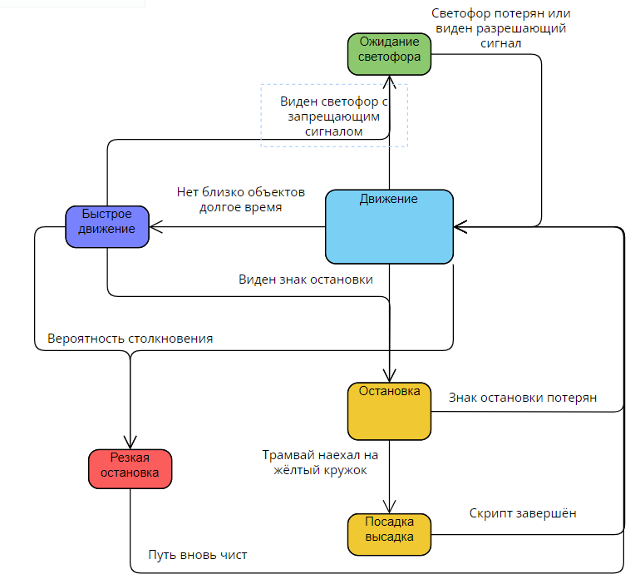

Рисунок 14 – Конечный автомат состояний автопилота.

Это изображение наглядно демонстрирует, как автопилот переходит из одного состояния в другое, что помогает понять логику его работы и обеспечивает предсказуемое поведение в различных дорожных ситуациях.

Возможно, при дальнейших улучшениях надёжности и эффективности автопилота придётся прибегнуть к расширению набора состояний, однако на данный момент нынешних более чем достаточно для решаемой задачи.

# **6 Итоговая реализация работы автопилота**

# **6.1 Выбор языка программирования**

Одним из наиболее популярных языков программирования для анализа данных является Python. Этот язык стал выбором многих специалистов благодаря обширному набору библиотек, которые позволяют решать практически любые задачи, связанные с анализом данных, машинным обучением и искусственным интеллектом.

Альтернативой Python мог бы стать язык программирования C++, который известен своей высокой производительностью. Программы, написанные на C++, зачастую работают быстрее и эффективнее, так как язык предоставляет больше возможностей для оптимизации кода. Однако, программирование на C++ требует более глубоких знаний и умений, и процесс разработки на этом языке занимает больше времени.

В данной работе не стояла цель создать максимально производительный автопилот. Основное внимание уделялось простоте и скорости разработки, что сделало Python наиболее подходящим выбором. Использование Python позволяет быстро прототипировать и тестировать идеи, что особенно важно на этапе исследования и разработки.

# **6.2 Описание модульной архитектуры**

Все реализованные модули были разделены на соответствующие файлы:

1. speed_from_memory.py – содержит функции обращения к памяти процесса «TramSimVienna-Win64-Shipping.exe», а именно имеет возможно читать значения скорости и ускорения для записанных в файл указателей. Константные значения для этого модуля были получены в результате работы в Cheat Engine над процессом симулятора.;
2. output.py – модуль работы с потоком выходных команд. В нём написано множество функций, которые удобно могут использоваться во всех других модулях, которым необходимо передавать управляющие сигналы. Кроме того, в нём же инициализируются некоторые горячие клавиши для облегчения работы с автопилотом во время его тестирования;
3. tramsim_windows_capture.py – содержит все необходимые объекты для библиотеки windows_capture. При инициализации модуля создаёт отдельный поток, который постоянно считывает кадры игры и записывает их в глобальную переменну. Для того, чтобы добиться синхронизации потоков было решено воспользоваться примитивными блокировками потока.
4. yolo_predict.py – модуль нейросети, работающий с моделью yolo8n и кадром игры. Производит с помощью yolo детекцию объектов на изображении, после чего обрабатывает их, собирая данные в модель мира, которую и возвращает следующему модулю.
5. decision_module.py – модуль принятия решений. Получает из предыдущего модуля модель мира и скорость, чтобы на основании новых и прошлых данных сделать выбор о переходе автопилота в иное состояние, если это требуется. Также в этом модуле описаны сигналы управления, которые автопилот должен передать трамваю в каждом из состояний.
6. main.py – запускаемый файл автопилота, в котором соединены все модули. Инициализирует модули, а после использует их функции в нужной последовательности внутри цикла, поддерживая работу автопилота.

Также стоит упомянуть, что это не все файлы, содержащиеся в проекте. В процессе написания автопилота создавалось множестве временных программ для тестирования модулей, а также некоторых инструментов для работы с датасетом нейронной сети.

Модульная система, реализованная в рамках проекта, позволяла чётко структурировать программу, разделив её на отдельные компоненты, каждый из которых выполнял определённые функции. Это обеспечивало гибкость и удобство в разработке и поддержке кода. В случае необходимости замену реализации одного модуля можно было выполнить без изменения других модулей, благодаря чётко определённым интерфейсам и контрактам между ними.

Эта архитектура, реализуемая с самого начала проекта, неоднократно оправдывала свои преимущества. Например, когда возникала необходимость обновления или замены устаревших модулей, такие изменения можно было внести быстро и безболезненно, не затрагивая остальную часть системы. Это значительно упрощало процесс разработки и тестирования, позволяя команде сосредоточиться на улучшении конкретных частей программы, не опасаясь нарушить её общую работу. Хотя и стоит упомянуть, что пример данной архитектуры не является продуктовым решением и создан сугубо в рамках данного проекта. В данном решении явно не хватает высокоуровневых абстракций, которые позволят полностью не зависеть от реализации отдельных модулей, в том числе и менять их прямо на ходу. Полный набор файлов проекта можно увидеть на рисунке 15.

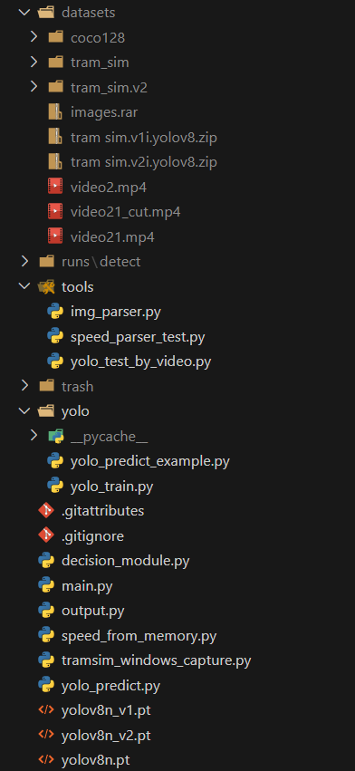

Рисунок 15 – Файловая система проекта автопилота.

В итоге, созданная программа, состоящая из нескольких файлов, запускается и начинает получать данные из памяти процесса и захвата экрана. Данные из памяти процесса включают параметры, такие как ускорение и скорость трамвая. Одновременно программа захватывает изображения с экрана, чтобы анализировать визуальную информацию из симулятора.

Обработав полученные данные, программа генерирует команды управления для симулятора трамвая. Эти команды регулируют скорость, направление движения, а также остановку и запуск трамвая. Таким образом, программа автоматически управляет трамваем, используя комбинацию данных для принятия решений в реальном времени.

# **7 Тестирование системы и результаты**

# **7.1 Проведение тестирования**

Тестирование работоспособности модулей системы велось на протяжении всего процесса разработки автопилота. Однако полноценное оценивание всей системы автопилота началось только после того, как каждый модуль доказал свою работоспособность. Пример того, как производилось тестирование маршрутов можно увидеть на рисунке 16.

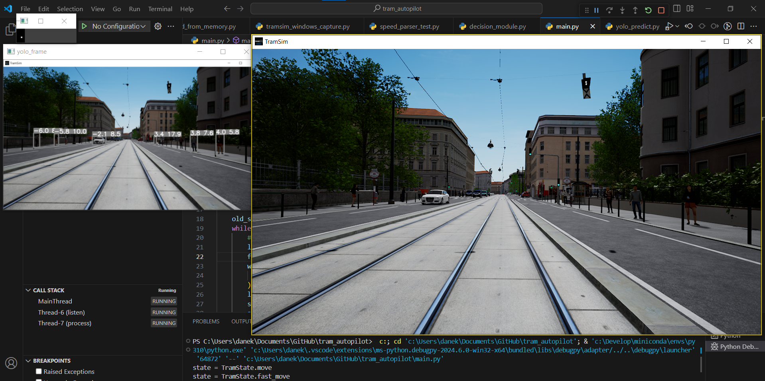

Рисунок 16 – Пример тестирования автопилота.

Во время тестирования значительно изменялся модуль принятия решений: его общие правила постепенно обрастали деталями и точностями. В этом модуле использовались некоторые константы, такие как разрешённая скорость, которые определялись опытным путём. Настройка эвристик и логических правил происходила вручную после каждого тестового прохода по маршруту, подобно обучению нейронной сети, если бы она использовалась в модуле принятия решений.

Наибольшие сложности возникли с модулем детекции. Периодические ложные срабатывания на знаки остановки и светофоры вызывали неконтролируемое поведение алгоритма. Пример такого ложного срабатывания можно увидеть на рисунке 17, в левом верхнем углу которого изображён ложный светофор. Большую часть этих проблем удалось решить с помощью логических выражений в модуле принятия решений и при обработке модели мира. Чтобы полностью устранить эти проблемы, потребовалось увеличить датасет, добавив в него кадры с ложными срабатываниями. Модули управления и получения информации работали стабильно на протяжении всех тестов. Модуль принятия решений, состоявший из шести состояний, был полностью проверен на ошибки.

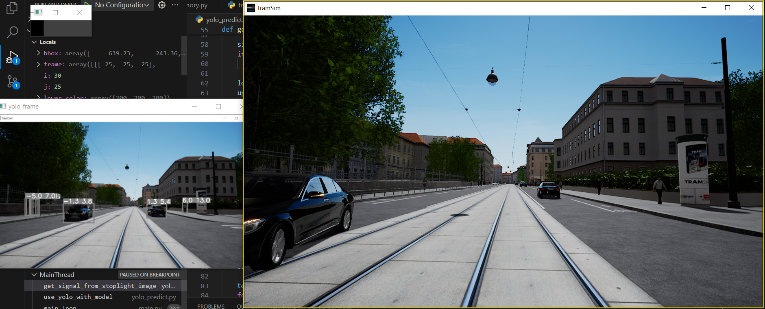

Рисунок 17 – Пример ложного срабатывания обнаружения светофора.

# **7.2 Результаты тестирования**

В результате, разработанный автопилот успешно справляется с передвижением по городу, избегая аварийных ситуаций и эффективно выполняя посадку и высадку пассажиров. Большинство светофоров автопилот определяет правильно и соблюдает правила дорожного движения, однако у него возникают ложные срабатывания на необычные светофоры, например, двойные. Хотя эти ошибки не привели к столкновениям, правила были нарушены.

Кроме того, замечена недостаточная скорость передвижения трамвая, поскольку детекция светофоров и остановочных кругов не осуществляется на достаточном расстоянии, чтобы трамвай успел остановиться без аварийного торможения.

# **7.3 Идеи для дальнейшего улучшения**

Все возникшие проблемы детекции можно решить увеличением датасета и улучшением обучения нейронной сети. Нейронной сети не хватает умения как минимум обнаруживать издалека светофоры и жёлтые кружки, чтобы начинать заранее остановку. Так пропадёт необходимость двигаться на маленькой скорости по городу. Кроме того, увеличенный датасет значительно уменьшит количество ложных срабатываний, что сделает поведение более предсказуемым.

Остальные модули уже готовы к более детальной обработке мира и при использовании нового датасета не потребуют изменения, кроме изменения константного значения разрешённой скорости. Единственная работа, которую можно будет проделать с модулями – это перейти на уровень абстракций для того, чтобы более структурировать программный код.

Также было выявлено, что для более точного построения модели мира необходимо не только обрабатывать текущую и предыдущие модели, но и создавать предсказания на основе предыдущего опыта. Это задача назначения объектам векторов скорости и последующая коррекция их положения и скорости при получении реальной картины мира. Пример такого предсказания движения для автопилота от Яндекс можно увидеть на рисунке 18.

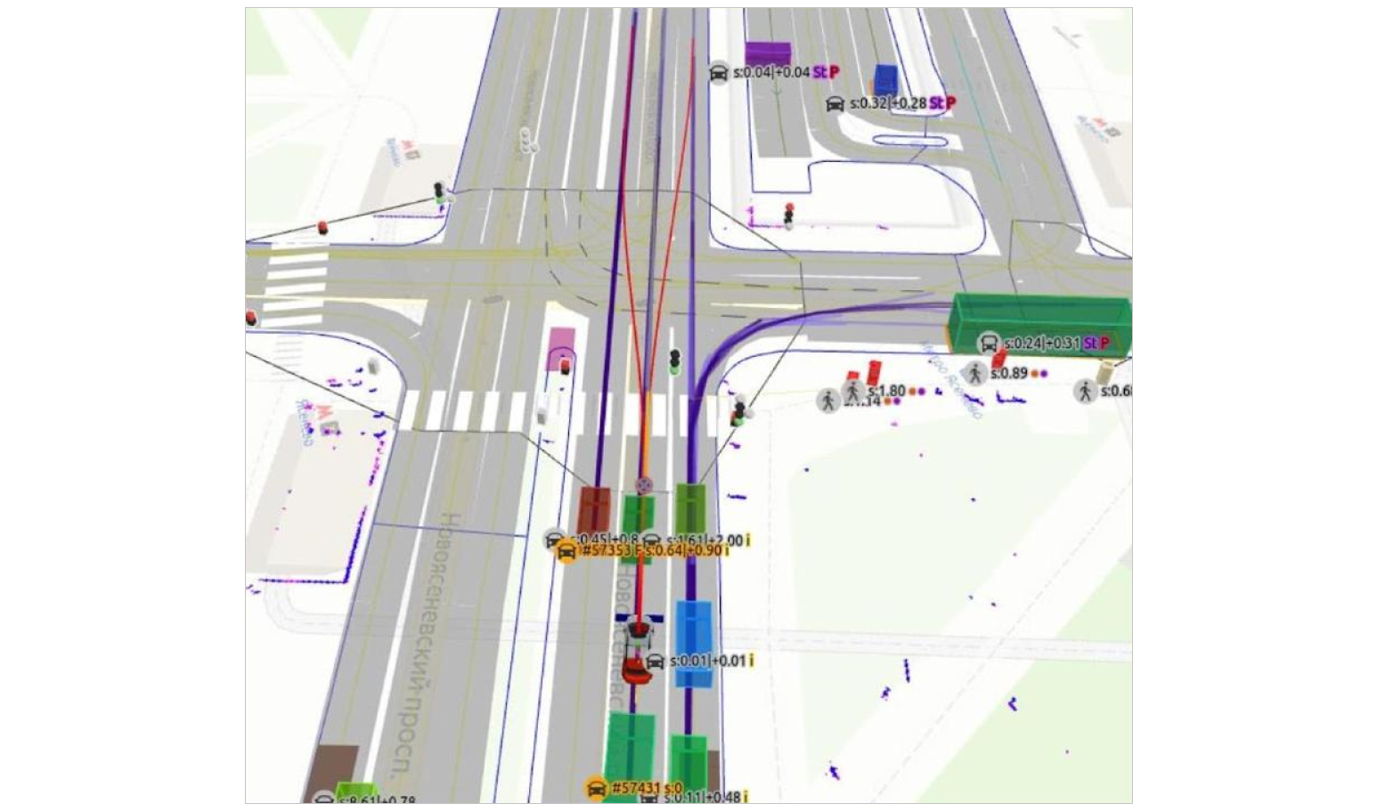

Рисунок 18 – Пример подхода к планированию движения.

Однако этот аспект был оставлен за рамками данной работы, поскольку поведение пешеходов и машин в симуляции предсказуемо и не выходит за рамки обрабатываемых сценариев, что, конечно, не применимо к реальному миру.

# **ЗАКЛЮЧЕНИЕ**

В ходе выполнения данной работы были разработаны и реализованы все необходимые модули для полноценного функционирования автопилота для симулятора трамвая. С помощью Roboflow был создан нужный датасет для обучения нейросети. На собственном устройстве была обучена модель YOLOv8 версии nano для решения задачи детекции объектов на изображениях.

Задача получения скорости трамвая была решена путём прямого извлечения значения скорости из памяти процесса, для чего указатель на адрес этой памяти был найден с помощью программы Cheat Engine.

Среди всех рассмотренных вариантов реализации модуля принятия решений был выбран метод логического программирования с использованием правил и эвристик. Этот метод, хотя и не самый эффективный, оказался вполне реализуемым. На основе этих алгоритмов была разработана машина состояний, определяющая поведение трамвая на каждой итерации.

Детекция объектов, создание модели мира, получение скорости и ускорения, принятие решения о состоянии трамвая и соответствующий состоянию вывод сигналов управления – полный цикл работы разработан и на тестах показал свою отличную работоспособность.

Были намечены возможные пути улучшения работы автопилота. Главной задачей для стабильности работы алгоритма была выделена задача об увеличении датасета для обучения нейронной сети, в котором особенное внимание стоит уделить распознаванию объектов из далека, а также некоторым объектам, на которых происходило ложное срабатывание детекции. Другой важной задачей с практической точки зрения можно выделить создание модуля предсказания движения объектов, хотя, как было ранее указано, без него автопилот внутри симулятора вполне успешно справляется.

# **СПИСОК ИСПОЛЬЗОВАННЫХ ИСТОЧНИКОВ**

1 Современные технологии автопилотирования – Текст: электронный // Ведомости: официальный сайт. – URL: https://www.vedomosti.ru/technology/characters/2019/08/19/809088-dmitrii-polischuk-yandeks-tesla-nazivaet-marketingovoe-lukavstvo (дата обращения: 05.01.2024).

2 Статья от Cognitive Pilot «Как наш беспилотный трамвай видит реальный город» – Текст: электронный // Хабр: официальный сайт. – URL: https://habr.com/ru/companies/cognitivepilot/articles/498660/ (дата обращения: 05.01.2024).

3 Статья о результатах работы Cognitive Pilot в Питере – Текст: электронный // Фонтанка.ру: официальный сайт. – URL: https://www.fontanka.ru/2024/03/14/73330787/ (дата обращения: 11.05.2023).

4 TramSim Vienna – Текст: электронный // TramSim, ViewApp: официальный сайт. – URL: https://www.tram-sim.com/en/vienna (дата обращения: 03.12.2023).

5 Обучение по Cheat Engine – Текст: электронный // Cheat Engine: официальный сайт. – URL: https://www.cheatengine.org/tutorials.php (дата обращения: 05.01.2024).

6 Николенко, С. И. Глубокое обучение : учебник / С. И. Николенко, А. А. Кадурин, Е. В. Архангельская – Санкт-Петербург : Питер, 2018. – 480 с.; 23 см. – ISBN 978-5-496-02536-2. – Текст : непосредственный.

7 Обнаружение объектов YOLOv8 – Текст: электронный // Ultralytics: официальный сайт. – URL: https://docs.ultralytics.com/ru/tasks/detect/ (дата обращения: 06.01.2024).

**ПРИЛОЖЕНИЕ А  
Файл модуля принятия решений**

from yolo_predict import YoloWorldModel

from enum import Enum

import math

from output import *

from time import sleep, process_time

class TramState(Enum):

move = 1

fast_stop = 2

stoplight_wait = 3

fast_move = 4

boarding = 5

boarding_stop = 6

prev_model = None

prev_state = TramState.move

moving_timer = process_time()

stop_timer = process_time()

# определяет на основе новых данных о мире, что должен делать трамвай и возвращает состояние

def make_decision(new_model: YoloWorldModel, speed: float):

global prev_model, prev_state, moving_timer, stop_timer

tram_state = prev_state

def end_make_decision():

global prev_model, prev_state

prev_model = new_model

prev_state = tram_state

return tram_state

def check_obstacles():

for obstacle in new_model.obstacles:

range_to_obstacle = math.sqrt(

obstacle.x * obstacle.x + obstacle.y * obstacle.y

)

if abs(obstacle.x) <= 0.3 and range_to_obstacle <= 0.9:

return True

return False

def calculate_near_object_count():

count = 0

for obstacle in new_model.obstacles:

range_to_obstacle = math.sqrt(

obstacle.x * obstacle.x + obstacle.y * obstacle.y

)

if range_to_obstacle <= 10 or obstacle.name == "person":

count += 1

return count

now_time = process_time()

# если трамвай ехал

if prev_state == TramState.move or prev_state == TramState.fast_move:

if check_obstacles():

tram_state = TramState.fast_stop

# и увидел кружок остановки

elif new_model.range_to_stop != None:

tram_state = TramState.boarding_stop

stop_timer = process_time()

# и увидел светофор с сигналом остановки

elif new_model.range_to_stoplight != None and not new_model.stoplight_signal:

tram_state = TramState.stoplight_wait

stop_timer = process_time()

# и рядом мало объектов и трамвай едет несколько секунд

elif now_time - moving_timer >= 5.0:

tram_state = TramState.fast_move

else:

tram_state = TramState.move

# если трамвай останавливался перед остановкой

elif prev_state == TramState.boarding_stop:

# и перестал видеть знак остановки, когда тот был близко

if (

prev_model.range_to_stop != None

and prev_model.range_to_stop <= 5.0

and new_model.range_to_stop == None

):

tram_state = TramState.boarding

# и трамвай уж больно долго ждёт окончания остановки

elif now_time - stop_timer > 5:

tram_state = TramState.move

# если трамвай ждёт светофор

elif prev_state == TramState.stoplight_wait:

# и видит разрешающий сигнал на светофоре

if (

new_model.range_to_stoplight != None

and new_model.stoplight_signal

and prev_model.range_to_stoplight != None

and prev_model.stoplight_signal

):

tram_state = TramState.move

# и потерял светофор на долгое время

elif (

new_model.range_to_stoplight == None

and prev_model.range_to_stoplight == None

and now_time - stop_timer > 5

):

tram_state = TramState.move

# и увидел кружочек остановки

elif new_model.range_to_stop != None:

tram_state = TramState.boarding_stop

stop_timer = process_time()

# если трамвай на посадке

elif prev_state == TramState.boarding:

# так как это состояние скриптованное, то в следующем кадре мы сразу знаем, что посадка завершилась

tram_state = TramState.move

# если трамвай резко остановился и больше этого не требуется

elif prev_state == TramState.fast_stop:

if check_obstacles():

tram_state = TramState.fast_stop

elif speed == 0:

tram_state = TramState.move

if (

tram_state != TramState.move

and tram_state != TramState.fast_move

or calculate_near_object_count() >= 3

):

moving_timer = process_time()

return end_make_decision()

def implementation_of_decision(state, speed, acceleration):

max_acceleration = 100

stop_move_speed = 3

lower_move_speed = 10

upper_move_speed = 15

if state == TramState.move or state == TramState.fast_move:

if state == TramState.fast_move:

speed /= 2

if lower_move_speed <= speed <= upper_move_speed:

if speed <= (upper_move_speed + lower_move_speed) / 2:

if acceleration > max_acceleration / 3:

long_press("y")

else:

press("a")

elif lower_move_speed > speed:

long_press("q")

elif speed > upper_move_speed:

long_press("y")

elif state == TramState.boarding_stop:

if stop_move_speed <= speed:

if acceleration > 0:

press("a")

long_press("y")

else:

if acceleration <= max_acceleration / 4:

long_press("q")

elif state == TramState.stoplight_wait:

if speed > 0:

long_press("y")

else:

press("a")

elif state == TramState.boarding:

press("a")

if speed > 0:

long_press("y", 1)

sleep(3)

open_body_view()

press("p")

sleep(15)

press("l")

open_nose_view()

sleep(3)

press("a")

elif state == TramState.fast_stop:

long_press("x")

**ПРИЛОЖЕНИЕ Б  
Файл модуля нейросети и обработки её выхода**

from ultralytics import YOLO

from ultralytics.utils.plotting import Annotator

import cv2

import numpy as np

import time

import math

def init_yolo():

time.process_time()

return YOLO("yolov8n_v2.pt")

def use_yolo_with_annotator(frame, model: YOLO):

frame = np.array(frame)

# speed = get_speed(window)

results = model.predict(

source=frame, save=False, verbose=False

) # save plotted images

for r in results:

annotator = Annotator(frame)

boxes = r.boxes

for box in boxes:

b = box.xyxy[0] # get box coordinates in (left, top, right, bottom) format

c = box.cls

annotator.box_label(b, model.names[int(c)])

annotatored_frame = annotator.result()

scale_percent = 40 # percent of original size

width = int(annotatored_frame.shape[1] * scale_percent / 100)

height = int(annotatored_frame.shape[0] * scale_percent / 100)

dim = (width, height)

annotatored_frame = cv2.resize(annotatored_frame, dim, interpolation=cv2.INTER_AREA)

return annotatored_frame

class YoloWorldModel:

def __init__(self):

self.obstacles = []

self.range_to_stop = None

self.range_to_stoplight = None

self.stoplight_signal = False

class YoloObstacle:

def __init__(self, x, y, name, xyxy):

self.x = x

self.y = y

self.name = name

self.xyxy = xyxy

def get_signal_from_stoplight_image(frame, bbox):

# TODO решить проблему с захватом буковок А

signal_frame = frame[int(bbox[1]) : int(bbox[3]), int(bbox[0]) : int(bbox[2])]

if signal_frame.shape[0] <= 10 or signal_frame.shape[1] <= 10:

return True

lower_color = np.array([200, 200, 200])

upper_color = np.array([255, 255, 255])

speed_hist = cv2.inRange(signal_frame, lower_color, upper_color)

signal_frame = cv2.bitwise_and(signal_frame, signal_frame, mask=speed_hist)

signal_frame = cv2.cvtColor(signal_frame, cv2.COLOR_RGB2GRAY)

pixel_count = 0

for i in range(signal_frame.shape[0]):

for j in range(signal_frame.shape[1]):

if signal_frame[i][j] != 0:

pixel_count += 1

if pixel_count <= 7:

return True

kernel = np.ones((2, 2), np.uint8)

signal_frame = cv2.morphologyEx(signal_frame, cv2.MORPH_OPEN, kernel, iterations=1)

kernel = np.ones((2, 2), np.uint8)

signal_frame = cv2.dilate(signal_frame, kernel, iterations=1)

top = 0

for i in range(signal_frame.shape[0]):

for j in range(signal_frame.shape[1]):

if signal_frame[i][j] != 0:

top = i

break

left = 0

for j in range(signal_frame.shape[1]):

for i in range(signal_frame.shape[0]):

if signal_frame[i][j] != 0:

left = j

break

bottom = 0

for i in reversed(range(signal_frame.shape[0])):

for j in reversed(range(signal_frame.shape[1])):

if signal_frame[i][j] != 0:

bottom = i

break

right = 0

for j in reversed(range(signal_frame.shape[1])):

for i in reversed(range(signal_frame.shape[0])):

if signal_frame[i][j] != 0:

right = j

break

width = abs(left - right)

height = abs(top - bottom)

cv2.imshow("signal frame", signal_frame)

if width == 0 or height == 0:

return False

ratio = height / width

if ratio >= 0.8:

return True

else:

return False

fov = math.pi / 2 # пусть fov будет 90 градусов

fov_local_height = math.sqrt(1 / (2 * (1 - math.cos(fov))) - 0.25)

def get_object_angle(frame, box_borders):

global fov, fov_local_height

mid_coords = (box_borders[2] + box_borders[0]) / 2.0

mid_of_frame = frame.shape[1] / 2.0

tg_of_angle = (abs(mid_of_frame - mid_coords) / frame.shape[1]) / fov_local_height

angle = math.atan(tg_of_angle)

if mid_coords >= mid_of_frame:

angle = fov / 2 - angle

else:

angle = angle + fov / 2

return angle

def use_yolo_with_model(input_frame, model: YOLO, need_annotation: bool):

frame = np.array(input_frame)

results = model.predict(source=frame, save=False, verbose=False)

world_model = YoloWorldModel()

for r in results:

annotator = Annotator(frame)

boxes = r.boxes

max_left_coord_of_stoplight = 0

for box in boxes:

b = box.xyxy[0]

box_borders = (

box.xyxy[0].cpu().numpy()

) # get box coordinates in (left, top, right, bottom) format

box_name = model.names[int(box.cls)]

# обрабатываем препятствие

if box_name == "person" or box_name == "car":

max_object_size = 0

if box_name == "person":

max_object_size = frame.shape[0] * 0.95

elif box_name == "car":

max_object_size = frame.shape[0] * 0.5

now_object_size = box_borders[3] - box_borders[1]

distance = max_object_size / now_object_size

angle = get_object_angle(frame, box_borders)

# получили полярные коррдинаты angle, distance, переводим в декартовы

x = distance * math.cos(angle + math.pi / 4)

y = distance * math.sin(angle + math.pi / 4)

new_obstacle = YoloObstacle(x, y, box_name, box_borders)

world_model.obstacles.append(new_obstacle)

if need_annotation:

annotator.box_label(

b,

str(round(new_obstacle.x, 1))

+ " "

+ str(np.round(new_obstacle.y, 1)),

)

elif box_name == "stopcircle":

angle = get_object_angle(frame, box_borders)

if angle >= math.pi * 3 / 8 or angle <= math.pi / 8:

continue

distance_to_end = (

(frame.shape[0] - box_borders[3]) / frame.shape[0] * 100

)

world_model.range_to_stop = distance_to_end

# TODO сделать защиту от определения жёлтого треугольника и прочей фигни

if need_annotation:

annotator.box_label(

b,

str(round(distance_to_end, 1)),

)

elif box_name == "stoplight":

if max_left_coord_of_stoplight < box_borders[2]:

max_left_coord_of_stoplight = box_borders[2]

distance_to_end = (box_borders[1]) / frame.shape[0] * 100

world_model.range_to_stoplight = distance_to_end

world_model.stoplight_signal = get_signal_from_stoplight_image(

frame, box_borders

)

last_b = b

if need_annotation and world_model.range_to_stoplight != None:

annotator.box_label(

last_b,

str(round(world_model.range_to_stoplight, 1))

+ " "

+ str(world_model.stoplight_signal),

)

if need_annotation:

annotatored_frame = annotator.result()

scale_percent = 40 # percent of original size

width = int(annotatored_frame.shape[1] * scale_percent / 100)

height = int(annotatored_frame.shape[0] * scale_percent / 100)

dim = (width, height)

annotatored_frame = cv2.resize(

annotatored_frame, dim, interpolation=cv2.INTER_AREA

)

return world_model, annotatored_frame

else:

return world_model, frame